МІНІСТЕРСТВО ОСВІТИ, НАУКИ, МОЛОДІ ТА СПОРТУ УКРАЇНИ
ДЕПАРТАМЕНТ ОСВІТИ І НАУКИ
ХАРКІВСЬКОЇ ОБЛАСНОЇ ДЕРЖАВНОЇ АДМІНІСТРАЦІЇ
ХАРКІВСЬКЕ ТЕРИТОРІАЛЬНЕ ВІДДІЛЕННЯ МАН УКРАЇНИ

Відділення: літературознавства,
фольклористики і мистецтвознавства.
Секція: мистецтвознавства.

Еволюція класицизму в архітектурі Харкова ХІХ-початка ХХІ ст.

Роботу виконав:
Коптєв Дмитро Миколайович,
учень Харківського вищого професійного училища №6.

Науковий керівник:
Мараховська Елеонора Владиславівна,
Викладач української мови і літератури Харківського вищого професійного училища № 6.

Харків-2019
Еволюція класицизму в архітектурі Харкова ХІХ-початка ХХІ ст.

Тези
Роботу виконав: Коптєв Дмитро Миколайович, учень Харківського вищого професійного училища №6. Науковий керівник: Мараховська Елеонора Владиславівна, викладач української мови і літератури Харківського вищого професійного училища № 6.
Актуальність роботи полягає у необхідності осмислення ролі і значення класицизму в формуванні європейського образу Харкова.
Метою роботи виявлення особливостей архітектурного класицизму Харкова протягом двох останніх століть його історії. Реалізація поставленої мети передбачає виконання наступних завдань:
- виявити історико-культурні передумови виникнення класицизму;
- визначити основні його принципи;
- формулювати тенденції розвитку класицизму в архітектурі Харкова, його еволюцію від античного класицизму до класицизму тоталітарного.
Об'єкт роботи: архітектура Харкова XIX-початку XXІ ст.
Предмет роботи: еволюція класицистичної архітектури Харкова протягом останніх двох століть його історії.
Наукова новизна дослідження. Вперше сформульовані причини еволюціонування автентичного класицизму у тоталітарний і постмодерністський.
Структура роботи. Робота складається з вступу трьох розділів, висновків, списку використаних джерел та додатків.

Зміст

Тези 3
Вступ 5
Р О З Д І Л І 7
Історико-культурні передумови виникнення класицизму 7
Р О З Д І Л ІІ 10
Основні принципи класицизму 10
Р О З Д І Л ІІІ 12
Особливості архітектурного класицизму в історичній і сучасній забудові Харкова 12
Висновки 29
Список використаних джерел 30

Вступ

На сучасному етапі розвитку України постає нагальна проблема визначення її культури як європейської з притаманними їй ціннісними орієнтаціями і світобаченням. У цьому нам допомагає мистецтво і його важлива складова – архітектура, адже мистецтво яскраво репрезентує як загальні тенденції розвитку людства, так і типологічні ознаки певної культури. Мистецтво класицизму орієнтувалося на мистецтва Стародавньої Греції і Риму, яке є підґрунтям європейської культурної традиції. Класицизм як суто європейське культурне явище, потрапивши на територію України, органічно вписався в її культурний ландшафт, збагатив її культуру новими ідеями і принципами. Водночас, треба зазначити, що класицизм не став домінуючим в Україні архітектурними стилем, скільки тут снували сильні позиції бароко, пов’язані не з аристократично –дворянським (як у класицизмі) середовищем, а з козацтвом яке стало стрижнем українського соціуму. Проте, класицизм проіснував в українській архітектурі (зокрема архітектурі Харкова) тривалий час, протягом майже всього XIX і значної частини XX століть. І сьогодні архітектура постмодерну використовує елементи класицизму створені будівель приватного і суспільного призначення. Тому можна говорити про певну універсальність класицизму, який є не тільки здобутком минулих епох, але й сміливо дивиться у майбутнє.
Тому, актуальність роботи полягає у необхідності осмислення ролі і значення класицизму в формуванні європейського образу Харкова.
Метою роботи виявлення особливостей архітектурного класицизму Харкова протягом двох останніх століть його історії. Реалізація поставленої мети передбачає виконання наступних завдань:
- виявити історико-культурні передумови виникнення класицизму;
- визначити основні його принципи;
- сформулювати тенденції розвитку класицизму в архітектурі Харкова, його еволюцію від автентичного класицизму до класицизму тоталітарного.
Об'єкт роботи: архітектура Харкова XIX-початка XXІ ст.
Предмет роботи: еволюція класицистичної архітектури Харкова протягом останніх двох століть його історії.
Наукова новизна дослідження. Вперше сформульовані причини еволюціонування автентичного класицизму у тоталітарний і постмодерністський.
Структура роботи. Робота складається з вступу, трьох розділів, висновків, списку використаних джерел та додатків.

Р О З Д І Л І

Історико-культурні передумови виникнення класицизму

Художній стиль класицизм виник в Європі в середині ХVІІ ст. і декілька десятиліть поспіль побутував паралельно зі стилем бароко, а в другій половині ХVІІІ ст. його позиції укріпилися, так що можна говорити про домінування цього стилю у європейській культурі. Виникнення і поширення класицизму має свої історико-культурні передумови. Перш за все, європейська культура XVII ст. перейняла у Відродження віру у великі можливості людського розуму. Віра ця посилювалася досягненнями науки, що вийшла на новий рівень розвитку. Тепер наукова думка розвивалася не завдяки появі часткових здогадок і прозрінь, а шляхом систематичного й послідовного накопичення достовірних відомостей з окремих галузей знань. Основою наукового пізнання став експеримент, що мав на меті встановлення об’єктивних закономірностей існування досліджуваних явищ. Саме в XVII ст. було закладено принципи сучасної геометрії; саме в цей період математика набула статусу провідної науки, потіснивши класичну філологію, що відігравала основну роль у культурі Відродження. Своєрідним гаслом нової доби став афоризм французького філософа Рене Декарта «Я мислю, отже, я існую». У науці Нового часу був поширений раціоналізм (від лат. - розумний) - учення в теорії пізнання, згідно з яким достовірні знання можуть бути отримані лише за допомогою розуму або понять, притаманних розуму з народження (теорія природжених ідей); досвід, практика, почуття не мають ніякого значення, головне - діяльність розуму, який є критерієм оцінки усього. Раціоналізм став філософською основою класицизму. Відомими представниками раціоналізму є Декарт, Спіноза, Лейбниць та ін. Для художньої творчості важливими були думки Рене Декарта про незалежність розуму від чуттєвого сприйняття, про необхідність правильно використовувати розумові здібності людини, щоб у житті уникнути різноманітних помилок. У своїх «Роздумах про метод » Декарт обґрунтував тезу про наближення розуму до істини, її згодом широко використовували класицисти в процесі створення мистецьких шедеврів.
Раціоналістично-експериментальний метод наукового пізнання й створив підґрунтя для розвитку класицизму як художнього напряму, що посів вагоме місце в європейському мистецтві.
Найбільшого розквіту класицизм зазнав у Франції, яка на той час стала найрозвиненішою країною Європи, примножувала свої багатства та була законодавицею мод. Але справжнє багатство епохи було не в золоті та діамантах, воно - у мистецтві, яке пережило королів, кардиналів, зміну влади, пишноту придворних розваг та інтриги. Класицизм справив великий вплив на розвиток європейського мистецтва. Твори класицистів і тепер вражають своєю гармонійністю, довершеністю, чіткістю побудови.
Класицизм як літературно-художній напрям (а також стиль доби), взяв за зразок античне мистецтво з притаманними йому уявленнями про прекрасне й принципами «наслідування природі», дотримання почуття міри, прагнення до гармонії. Для літератури класицизму характерні висока громадянська тематика, суворе дотримання певних творчих норм і правил, відображення життя в ідеальних образах.
У своєму історичному розвитку класицизм пройшов два етапи.
Перший пов’язаний з розквітом абсолютизму (особливо французького), який сприяв розвитку всіх суспільних сфер країни. Головним завданням класицизму на цьому етапі було прославлення монархії, національної єдності держави під владою короля (П. Корнель, Ф. Малерб та ін.)
На другому етапі історичного розвитку класицизма монархія проявила свою неспроможність вирішувати актуальні проблеми життя тогочасного суспільства, що обумовило зміну спрямованості творів класицизму. Головним завданням митців стало вже не уславлення абсолютизму, а критика суспільних, соціальних вад та викриття людських недоліків, хоча в цілому заперечення монархії в цей період не було (Ж. Расін, Ж. Б. Мольєр). Класицизм докорінно змінив цінності та орієнтири суспільної поведінки, вироблені культурою бароко, а саме обґрунтував ідею, що світ можна збагнути, скориставшись можливостями свого розуму.
Покликання людини, проголошували класицисти, полягає в міцній громадянській позиції, підпорядкованій перш за все інтересам суспільства та держави. Якщо головною ідеологічною основою бароко була релігія, пріоритетними для класицистів стали інтереси та потреби світської влади, зокрема монархічної держави. При цьому класицисти не протиставляли себе ідеології християнства, доволі часто використовували християнську тематику у художній творчості.
Класицизм приніс у жертву патріотичному обов’язку дружбу, родинні стосунки, кохання.

Ідея служіння суспільству й державі була співзвучною інтересам сильної монархічної влади, тому найсильнішими були позиції класицизму саме в країнах із сильною королівською владою й передовсім у Франції, де він став естетичним виразником державної політики, мав підтримку з боку монархів.
Мистецтво, на переконання класицистів, повинно стояти на сторожі суспільних інтересів, формувати уявлення людей про те, яким має бути світ, змальовувати гідні наслідування взірці громадянської поведінки та суспільної моралі. В цьому сенсі мистецтво класицизму близьке до статусу літератури в Стародавньому Римі, де вона була поставлена на ідеологічну службу державі.
У творах класицистів відбилися й інтереси «середніх» суспільних станів та прошарків, процес зростання їхньої самосвідомості, що зміцнювалася внаслідок національного згуртування держави.
Класицисти вважали, що призначення художніх творів - виховувати людину, але не тільки шляхом моралізаторства, а й через насолоду, яку повинно давати мистецтво (подібно до античної традиції).

Р О З Д І Л ІІ

Основні принципи класицизму
Як художній стиль класицизм формувався за допомогою певних загальних теоретичних постулатів, які стали підґрунтям як суто літературної, так мистецької творчості. Першою спробою формулювання принципів класицизму була «Поетика» Ж. Шаплена (1638), але найвагоміше естетичне обґрунтування й узагальнення художньої системи класицизму було здійснене французьким письменником, критиком і мистецтвознавцем Нікола Буало в віршованому трактаті «Поетичне мистецтво», надрукованому в 1674 р. Наміром автора було встановлення законів і критеріїв високого, вічного мистецтва, ідеальні зразки якого створила античність. Чимало положень, які розвивав Буало, безсумнівно, перегукувались із художніми принципами античної поетики, зокрема ідеями твору Аристотеля «Поетика». Часто повторював автор поеми і ті думки, що були висунуті його попередниками – теоретиками французького класицизму. Однак за всім цим Буало на чільне місце в мистецтві ставив те, що пов'язувало його зі своєю добою. Звідси він черпав натхнення, запал, глибоку переконаність у перевазі своїх принципів. Не слід забувати при цьому, що в особі Буало маємо не тільки критика і теоретика сучасної йому літератури, але й художника слова, що мав неабиякий поетичний хист і спирався також на власний поетичний досвід. Тому теоретичні думки і живі спостереження Буало в «Мистецтві поетичному» завжди позначені авторською індивідуальністю, його темпераментом, оригінальним способом вираження думок. Відштовхуючись від філософського методу Декарта, який полягав в узагальненні досвіду, Буало застосував його до художньої творчості загалом і літератури зокрема. Буало встановив чіткі межі для кожного жанру, узаконив жанрову специфіку. Він розділив жанри літератури згідно з темами та особливостями стилю. Наприклад, ода мала бути величною й оспівувати видатних осіб чи видатні події. Поема мала зображувати видатні історичні події та подвиги героїв. Трагедія, як правило, була ареною боротьби почуттів і обов’язку. Епіграма, байка, комедія наближувалися до буденного життя людей – ці жанри використовували живу народну мову, розмовні елементи, але й у них мала зберігатися чітка композиція та логіка динаміки образів. Для драматургії Буало висунув правило трьох єдностей (місця, дії та часу).
У своїй теорії Буало проголосив ряд важливих для розвитку художньої культури тез, а саме: розум – це істина й краса, що становлять вищий ідеал мистецтва; необхідно орієнтуватись на канон античного мистецтва; краса в мистецтві є вічним, постійним, універсальним поняттям, еталоном, до якого мають прагнути митці. Мова художнього твору, на думку Буало, повинна бути чіткою, чистою і афористичною. Гармонійністю мистецького твору є його цілісність з точки зору задуму й форми, тематики й мови, жанру й композиції. Шляхом до досконалості твору Буало вважав логічність, єдність, урівноваженість усіх елементів тексту. Спираючись на теорію Буало, класицисти утверджували вічність ідеалу прекрасного, що спонукало їх наслідувати традиції античних майстрів. Вони вважали: якщо в одні часи створюються зразки прекрасного, то в інші часи завдання митців полягає в тому, щоб наблизитися до них. Як наслідок цього – встановлення загальних правил, необхідних для художньої творчості. Помітним епізодом у діяльності Буало як критика і теоретика класицизму була його полеміка з Ш. Перро (нашому сучасникові він більше відомий як автор казок) стосовно значення давньої літератури. Намагаючись довести, що класичні зразки мистецтва стоять на неосяжній висоті і в порівнянні з ними сучасна література нічого не варта, Буало по суті став на позиції заперечення прогресу в мистецтві і тут зазнав неминучої поразки. Проти автора уже виступав сам час (полеміка відбулася у 80-х рр. XVII ст.), переконливо засвідчивши неспроможність претензій класицистичної теорії на вічність і незмінність. Так, ще за життя Буало почався перегляд тих принципів класицизму, які утверджував у своїй поетиці теоретик.

Р О З Д І Л ІІІ

Особливості архітектурного класицизму в історичній і сучасній забудові Харкова
В Україні класицизм не розвинувся як цілісна мистецька система в силу історичних обставин і переважно орієнтувався на низькі літературні жанри. Деякі тенденції класицизму втілилися у трагікомедії Феофана Прокоповича «Володимир», в поезії Івана Некрашевича, шкільних «піїтиках» XVIII століття, травестійній поемі Івана Котляревського «Енеїда», в оді «Пісні Гараська» Петра Гулака-Артемовського, оповіданнях Григорія Квітки-Основ’яненка та деяких інших творах. Особливо поширеними в Україні з класицистичних жанрів були комедія та байка. Але саме завдяки цій неповноті українського класицизму відбувся епохальний перехід в літературі від книжно-слов’‎янської мови до живої народної мови, що згодом привело до відродження українського красного письменства та всієї української нації в цілому. Найвидатнішими представниками українського літературного класицизму прийнято вважати
І. Котляревського, Г.Квітку-Основ’‎яненка, П.Гулака-Артемовського. Однак, незважаючи на недостатній розвиток класицизму в українській літературі, цей художній стиль широко втілився в інших видах мистецтва. Так, архітектура українських міст і сьогодні вражає нас дивовижними зразками класицистичних споруд громадського і приватного призначення. На жаль, їх залишилося не так багато, проте вони свідчать про високий рівень розвитку української культури, її європейський характер.
Архітектура класицизму в Україні мала чотири етапи розвитку, кожний з яких позначений специфічними рисами: перший етап – автентичний класицизм, який розділяється на:
а) ранній класицизм (1760 – 1780-ті рр.) – перехід від бароко та формування нових стильових норм;
б) зрілий, або високий, класицизм (1790 – 1830-ті рр.);
в) пізній класицизм (1840 – 1850-ті рр.) – занепад стильових форм класицизму і поява архітектурних рис еклектики. Другий етап – розвиток неокласицизму, який виникає внаслідок художніх пошуків на межі ХІХ і ХХ ст. Третій етап – тоталітарний класицизм, був поширений до 60-х років минулого століття. Четвертий етап – постмодерний класицизм, цікаве явище, пов’язане з переосмисленням ролі історичних стилів в архітектурі.
Наприкінці ХІХ ст. у мистецтві поширюються кризові явища, переосмислюється значення традиційного мистецтва і починаються пошуки експериментальних його форм. Так, автентичний класицизм на межі століть перетворюється на неокласицизм, який доволі стрімко поширюється поряд з еклектикою, візантійським стилем і модерном. Неокласицизм – це відродження класичної архітектури в нових історичних умовах, пов’язаних з розвитком міст і зростанням їхнього населення. Постмодерний класицизм виникає внаслідок побутування у постмодерністській культурі ідеї про необхідність творчого використання архітектурних надбань минулих століть.
Кінець ХVІІІ – початок ХІХ ст. характеризується в українській архітектурі значним зростанням обсягу будівництва, яке зазвичай використовувало традиції нового стиля – класицизму. Класицизм надавав усім містобудівельним заходам державного офіційного характеру. У межах цього стилю певною мірою виявились історично-прогресивні будівельно-архітектурні тенденції часу. Урочиста простота будинків, площ, вулиць містила глибокі емоційні імпульси. Розвиток архітектури значною мірою зумовлений прогресом будівельної техніки. В цей час поступово впроваджуються в будівництво металеві конструкції, однак, як і раніше, поширене було й дерев’яне будівництво.
Український архітектурний класицизм, як і європейський, орієнтувався на форми античної класики й притаманні їм велич, спокій, урочистість. Для нього характерне прагнення до ясності та чистоти пропорцій, урівноваженості та гармонії форм. Класицизм пов’язаний із Просвітництвом та його ідеями раціоналізму, гармонії, порядку, розумної закономірності. Головною ознакою архітектури класицизму було звернення до форм античного зодчества як до еталону гармонії, простоти, строгості, логічної ясності й монументальності.
Архітектурі класицизму притаманні прямі чіткі лінії, врівноважені форми, оздоблення елементами класичної давнини – строгими колонами та античними деталями, портиками і фронтонами на фасадах. В його основу покладено форми античної архітектури як ідеальний (класичний) естетичний еталон. Основними компонентами архітектури класицизму є симетрично-осьова композиція будівель, геометрично чітке й зручне планування приміщень, широке застосування ордера тощо. Провідним напрямом архітектури класицизму є містобудівництво.
Основою архітектурної мови класицизму став античний ордер. Для класицизму властиві симетрично-осьові композиції, стриманість декоративного оздоблення, регулярна система планування міст. Архітектурна мова класицизму була сформульована в добу Пізнього Відродження венеціанським майстром Андрео Палладіо та його послідовником Вінченцо Скамоцці. Принципи античного храмового зодчества венеціанські митці абсолютизували настільки, що застосовували їх навіть при будівництві приватних особняків.
Класицизм – це велична простота, відсутність зайвих деталей, строгість, лаконізм, який проявляється в усьому: і в зовнішній, і у внутрішній обробці будівлі. Для класицистичного архітектурного стилю також характерна природність і м’якість кольорів. Будівля зазвичай виконана у кремових, бежевих, молочних і блідо-жовтих кольорах. Ключовими рисами стилю є надійність, гармонійність, стабільність і комфорт. Архітектурним спорудам притаманні високі стелі, розписані витонченими візерунками і прикрашені ліпниною; колони й арки, вишукані вітражі, ажурні перила. У будівлях, оформлених у цьому стилі, зазвичай є світильники, розміщені на сходах, у нішах стін. Класицизму властиві камінні решітки, як найлегші штори простого покрою, на яких відсутні зайві декоративні деталі. Меблі також виконуються за принципом розумної простоти, тобто це прості геометричні форми, насамперед функціональні. Окрасою меблів є лише скляні елементи, малюнок деревини, незвичайна структура каменю.
Класицизм в архітектурі – це вишукана і ненав’язлива розкіш. Тут усе відіграє важливу роль, особливо аксесуари. Величну атмосферу створюють мармурові скульптури, дзеркала в золотих рамах, фарфор, класичні картини, гобелени, незвичайні композиції з квітів, диванні подушки. Однак деталей не повинно бути занадто багато, адже класицизм – це передовсім відсутність химерності. Кожен декоративний елемент має бути гармонійно вписаним у загальну картину. Різні деталі доповнюють одна одну і взаємодіють.
Типовий класицистичний фасад має вхід, акцентований колонним портиком; цоколь, прикрашений рустуванням; вікна із сандриками.

ІІІ. 1. Розвиток автентичного класицизму в архітектурі Харкова
В архітектурі Харкова поширення класицизму пов’язано з намірами тогочасного уряду досягти одноманітності в містобудуванні. Забудову губернських міст пропонувалося проводити на основі регулярного планування прямокутної мережі вулиць, оточених будинками у стилі класицизм чи цього різновиду ампіру. Губернаторів зобов’язали особисто керувати реконструкцією вулиць згідно затвердженого плану, контролювати стиль забудови, який мав відповідати усталеним зразкам. Таким офіційним стилем став класицизм. Треба зазначити, що використання цього стилю було не просто даниною моді, але він відігравав ідеологічну роль, оскільки пропагував ідею пріоритетності загального (загальнодержавного) над особистим. У штаті харківської губернської канцелярії створили посаду губернського архітектора, який корегував отримані столичні проекти забудови і втілював в життя їх згідно місцевих особливостей рельєфу і існуючої забудови. Губернський архітектор також мав право створювати самостійні проекти нових казенних будівель, які мали бути затвердженими в Петербурзі. Нагляд за будівництвом було покладено на місцеву поліцію.
Велику допомогу губернському архітектору надавав Харківський колегіум, у якому діяли так звані «Додаткові класи» для підготовки учнів до різноманітної практичної діяльності, в тому числі й у сфері архітектури. Харківський колегіум підготував видатного архітектора П.А. Ярославського, творчість якого стала яскравою сторінкою в історії культури Харкова. Ярославський був губернським архітектором до 1809 року, він намагався втілити в життя ідеї регулярної забудови Харкова у стилі класицизм, який він популяризував усе своє життя, уважав найбільш досконалим художнім стилем. Однак, реалізувати проект класицистської забудови в Харкові було непросто, оскільки природний рельєф місцевості далеко не завжди можна було укласти в чіткі схеми класицизму. Проте, наприкінці ХVІІІ ст. у межах колишньої фортеці вдалося «розрегулювати» вулиці і закріпити значення головної з них – вул. Університетської і розташованій на ній Соборній площі (нині майдан Конституції). На намічених планом місцях були споруджені кам’яні і дерев’яні, обкладені цеглою, будівлі губернаторського та віце-губернаторського дому, губернської канцелярії, магістрату, гостинного двору, банківської контори тощо. Донині з них зберіглися у відносно автентичному вигляді колишній дім губернатора й Успенський собор, побудований у 1771-1777 роках. Губернаторський дім був побудований як подорожній палац Катерини ІІ, згодом його передали у користування губернаторам, а в 1805 р новоствореному Харківському університету. Інтер’єри палацу були суттєво перероблені під потреби навчального закладу. Нині тут розташований головний корпус Української інженерно-педагогічної академії. Стиль цієї споруди має ознаки як бароко, так і класицизму, що говорить про складність процесу утвердження класицизму як провідного архітектурного стиля. На сьогодні від ХVІІІ ст. тут залишились лише деякі елементи оздоблення приміщень.
Згідно проектів харківських архітекторів Є.О. Васильєва і А.А. Тона, а також інших університетських архітекторів продовжувалося формування ансамбля споруд в історичному центрі міста. Ці споруди і сьогодні є головними пам’ятками культури нашого міста.
На початку ХІХ ст. стиль класицизм використовувався не тільки для суспільних споруд, але був актуальним і модним в приватній забудові. Так, невеликий дім на вулиці Гоголя, 2 побудував професор архітектури Імператорського харківського університету Євген Олексійович Васильєв. Тут жила його сім'я. До Харкова Васильєв приїхав з Петербургу в 1804 році на посаду університетського архітектора. Тому на нього покладалася робота по переобладнанню багатьох університетських будівель.
Васильєв був затребуваним архітектором, тому перелік його робіт в Харкові займе кілька сторінок. Однією з найпопулярніших проектів в нашому місті є Олександрівська дзвіниця Успенського собору.
У 1805 році архітектор отримав ділянку землі, де в 1808 - побудував дерев'яний будинок на кам'яному фундаменті. У місцевих поміщиків він купив дворових помічників (прислугу). Так само, Васильєв упорядкував квартал тротуарами і бруківкою, яка стала першою в Харкові.
У 1820 році архітектор будує кам'яний одноповерховий будинок з напівповерхом. Тут встановлюють опалення, що було новинкою для Харкова. У 1832 році Васильєв потрапляє в неприємну історію, його звинувачують у непрофесіоналізмі. На спроектованій ним будівлі з'являється тріщина. І хоча трохи пізніше звинувачення знімають, від пережитого стресу в 1833 році Євген Васильєв помер.
Вдові архітектора університет виплатив 1200 рублів, а синові – 300 рублів як компенсацію за моральну шкоду. Але цієї платні на утримання садиби виявилося недостатньо. Тому сім'я була змушена продати будинок і переїхати в орендоване житло. Садибу на вулиці Гоголя придбав наступник Васильєва – Андрій Тон. Він і розширив будівлю до другого поверху. Саме в такому вигляді будинок і дістався сучасникам. Правда, як і багато інших, сьогодні він заходиться в занедбаному стані.
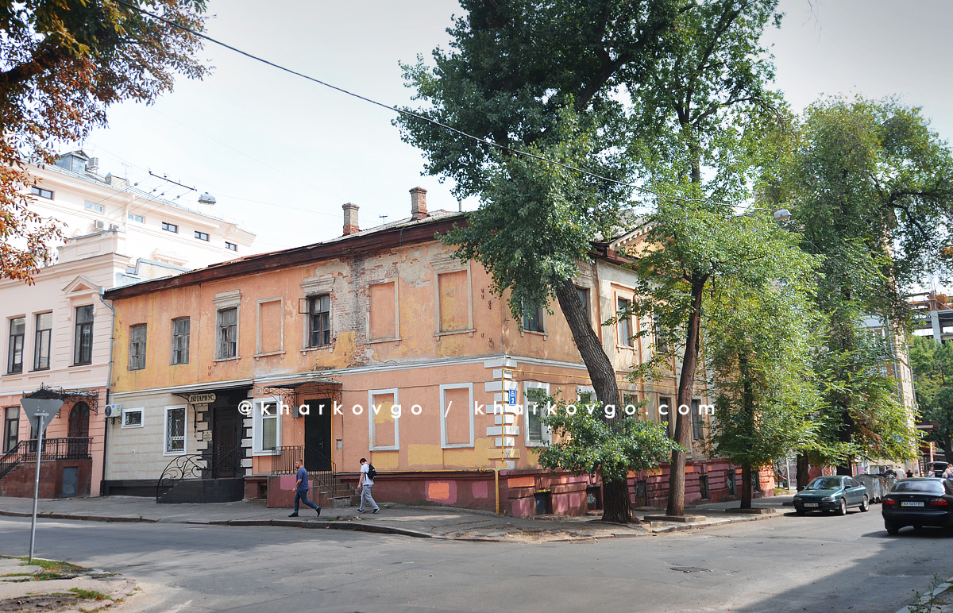
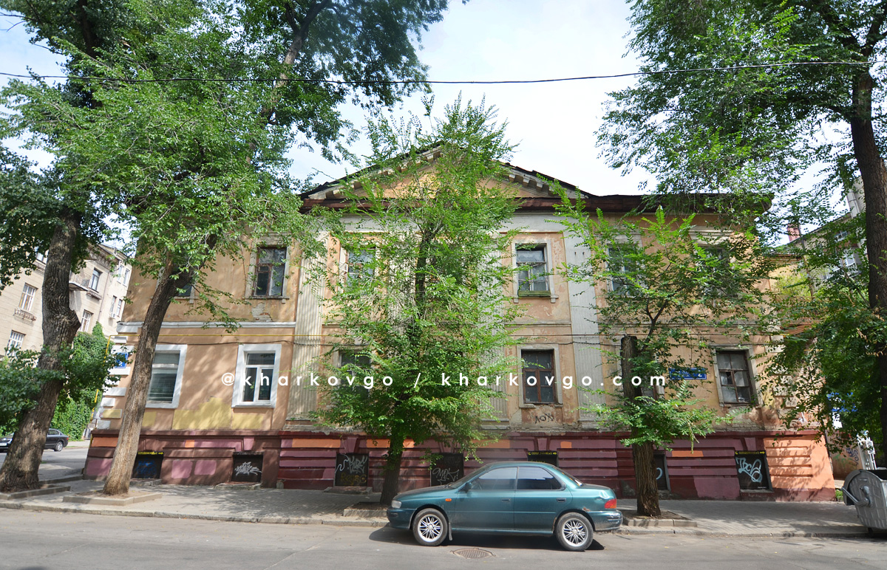
Ще одним важливим прикладом автентичного класицизму є садиба Сердюкова на вул. Чернишевській, 14. Класицизм був дуже популярним стилем дворянських садиб у ті часи, коли дворянство отримало право не перебувати на державній службі, а облаштовувати власні володіння. Оскільки зиму дворяни зазвичай перебували в містах, ведучи світське життя, то вони вимушені були будувати свої міські приватні будинки на зразок сільських садиб, виконаних у класичному стилі. Такою є і садиба Сердюкова. Будинок створений в 1808-1814 роках архітекторами П.А. Ярославським і В.Н. Лобачевським.
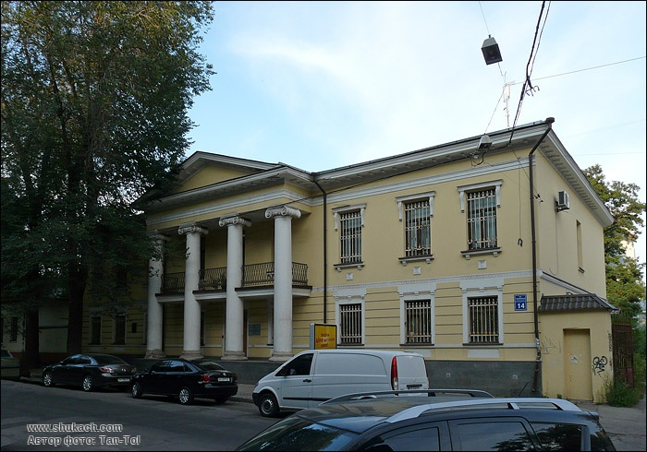
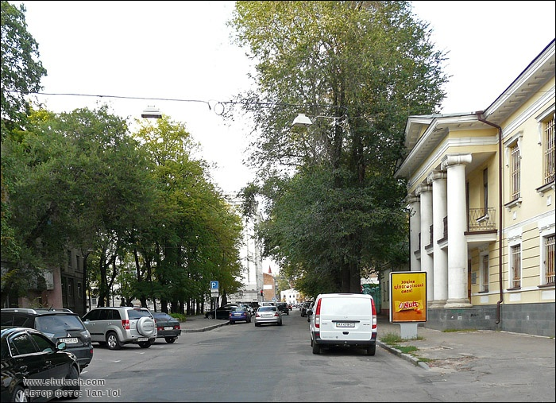
Власник садиби Дмитро Сердюков, насправді, не завжди був знатним городянином, оскільки народився в сім'ї кріпаків у поміщиків Квиток.
Поміщики дарували йому вільну, і це дало можливість колишньому кріпакові здобути початкову освіту. Потім він зміг отримати посаду канцелярського чиновника в харківському повітовому суді, а потім секретаря Харківської міської думи.
В період війни з Наполеоном Дмитро Сердюков активно допомагав російської армії продовольством, фуражем. Поставки робив з усією Слобідсько-української губернії, на цьому заробив свій перший капітал і побудував кам'яну садибу на кордоні міської межі.
Пізніше він засновував поштові станції, був будівельним підрядником, а завдяки тодішньому сенаторові Андрію Федоровичу Квітці, Сердюков став спадковим дворянином і одним з найбагатших городян Харкова.
Сама ж двоповерхова садиба була побудована в популярному в той час стилі класицизм. Має два флігелі і чотири колони. У 1814 році будинок перебудував архітектор В.Н.Лобачевскій. У 1930-х роках його реконструював архітектор В.І.Пушкарев. Зараз тут знаходиться Національний науково-дослідний реставраційний центр України.
Цікавим прикладом втілення форм зрілого класицизму в Харкові є і будівля садиби Павлових.
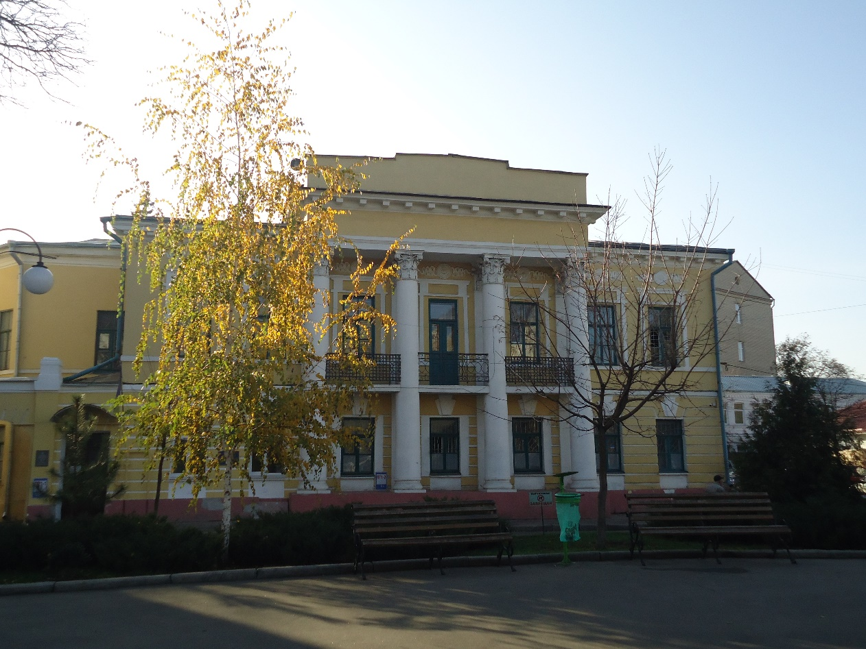
Садиба була побудована в 1832 році видатним архітектором А. Тоном. За класицистичними проектами будувалися багато міських садиб у ХVІІІ-ХІХ століттях. Це двоповерховий будинок з чотирьохколонним портиком. Розташувалася садиба на південній стороні міського скверу. Спочатку будинок належав родині чиновників Павлових. На першому поверсі садиби розташовувалися кімнати для господарів і гостей, кімнати прислуги і господарські приміщення. Другий поверх – парадний. Тут приймали знатних гостей на звані вечері і бали. Вони збиралися в просторій їдальні і диванній. Центром другого поверху є бальний зал з балконом. Балкон з кованими огорожами органічно вписався між двох колон. Саме в таких будинках проходили події романів Толстого. Сім'я Павлових володіла садибою кілька десятків років. З 1914 року в будівлі розташувався готель «Епштейн». Після жовтневої революції садибу використовували як штаб частин особливого призначення. Зараз в стінах будівлі знаходиться військкомат.
Принципи автентичного класицизму втілені також у садибі, побудованій П. Ярославським наприкінці ХVІІІ ст. для відомого харківського мецената купця Кузіна (додаток 1). Кузьма Микитович Кузін торгував спиртними напоями, і у першій половині ХІХ ст. став купцем першої гільдії найвищої градації купецтва, почесним громадянином міста Харкова і навіть першим у Харкові «комерційним радником». Підприємець був одним з найбагатших купців Харкова, але прославився він не комерційною, а благодійницькою діяльністю: він допомагав громадським діячам і молодим ученим, фінансував їхні проекти. Кузін мав багато державних відзнак за свою благодійницьку діяльність. До садиби К. Кузіна на початку ХІХ ст. архітектори Є. Васильєв і А. Тон добудували ще дві частини. Споруда двоповерхова, прямокутна, має два фасади, оформлені пілястрами доричного ордеру. Пофарбована в приємний світло-рожевий колір. На сьогодні будівля садиби використовується як житловий будинок, на першому поверсі розташований магазин і перукарня ( вул. Полтавський шлях, 3).
У 1820-1826 роках за проектом архітектора Є. Васильєва у стилі класицизм була побудована резиденція харківських єпископів ( єпархія утворена 16 жовтня 1799 р) – Архієрейський дім ( вул. Університетська, 8). Архієрейський дім – церковно-адміністративна установа, за допомогою якої архієрей ( єпископ) керував духівництвом своєї єпархії, зокрема вершив суд за різними справами, віднесеними до сфери церковного судочинства. Архієрейський дім у Харкові (територія Свято-Покровського монастиря) має масивні (у три з половиною поверхи) висунуті вперед ризаліти, увінчані трикутними фронтонами. Вони обмежують занижену центральну частину будівлі. Між ризалітами розташована колонада доричного ордеру, що підтримує терасу на рівні другого поверху. Аналогічно виглядає фасад будівлі, що виходить на вулицю Клочківську.
Таким чином, автентичний класицизм в кінці ХVІІІ – першій третині ХІХ ст. став провідним стилем архітектури низки українських міст, в тому числі й Харкова, оскільки відповідав естетичним уподобанням епохи і всіляко підтримувався державою.

ІІІ. 2. Неокласицизм як переосмислення архітектурних принципів автентичного класицизму
Скасування кріпацтва в 1861 році спонукало розвиток нових суспільних відносин – капіталістичних. Дворянство поступово занепадало, полишало свої сільські садиби, прибувало в міста в пошуках можливості отримати посади в системі державної служби або комерції. У міста спрямовувались і маси безземельного селянства. Дешева робоча сила, приріст товарообігу і прибутків обумовили процес зростання міст і створення нових осередків крупної промисловості. В другій половині ХІХ ст. у Харкові бурхливо розвивається залізничний транспорт. Через Харків пройшли дві стратегічно важливі для всієї держави залізничні магістралі. З цього часу завдяки своєму важливому економіко-географічному положенню, яке узгоджувалось з вимогами капіталізму, Харків переживає бурхливий розквіт. Місто будується, зростає населення, збільшується територія, принципово змінюється структура міста і всі сторони його життєдіяльності. Розвиток промисловості призвів до виникнення і зростання робітничих селищ на окраїнах міста. Частіше за все цей процес був стихійним. Розвиток залізниці і промисловості принципово змінив архітектурно-планувальну організацію міста, його транспортних і композиційних вузлів. Наприкінці ХІХ ст. формується діловий центр Харкова в районі Миколаївської площі (нині майдан Конституції), підвищується значення Сумської вулиці як загальноміської магістралі. Сумська забудовується чисельними спорудами загальноміського значення. Тут з середини ХІХ ст. були побудовані театр, Інститут шляхетних дівчат, Ветеринарний інститут, повітове училище, школа для сліпих, Державний банк тощо. В 1916 р. за проектом петербургського архітектора І.О. Претро був зведений найбільший у той час будинок Харкова – прибутковий дім страхового товариства «Росія» (нині Палац праці). Ця будівля настільки масштабна, що займає цілий квартал. ЇЇ творець, Іполит Олександрович Претро відомий як архітектор модерну, проте у цій будівлі він використав модифікований класицизм, що відомий сьогодні як неокласицизм. Шестиповерхова трапецієподібна будівля в стилі неокласицизму поряд з лицьовими мала два корпуси, які групувалися навколо внутрішніх дворів, схожих з петербургськими. Житлові приміщення верхніх поверхів отримали коридорно-секційне планування, сходові клітини були зручно розташовані в кутах і посередині кожного з корпусів в бічних дворах. В центральному дворі, навколо якого намічалися приміщення пасажу, не було входів на сходи. Центральний двір також забезпечує наскрізний прохід на вулицю Квітки-Основ'яненка. Раніше, у 1912 році у стилі неокласицизм було побудоване Управління південної залізниці (додаток 2). Ця дуже цікава споруда побудована майже за два роки за проектом талановитих архітекторів Д.Ракітіна і А.Дмитрїєва. Будівля нагадує добре укріплену фортецю. Навіть зараз вона вражає пропорціями і розмахом, чого вже говорити про дореволюційна часи, коли її збудували. Свій завершений вигляд цей гігант придбав в 1960-і. Прибудова була запроектована архітектором В.Фастовцем у відповідності до загальної стилістики та концепції комплекс. Один з корпусів управління вгорі прикрашає емблема відомства шляхів сполучення (сокира та якір), яка прикрашала й форму залізничників ХІХ ст. Така символіка пояснюється тим, що цьому відомству були підвладні не лише залізниці, а й водні шляхи, шосейні дороги та мости. В 1914 р. будівля управління Південної залізниці стала однією з найбільших у тогочасному Харкові. Маючи чотири п’ятиповерхові (літерою П) корпуси, а всередині – ще два повздовжні та один поперечний – загальною площею понад 30 тис. м². В так званому особливому корпусі був споруджений архів з вогнетривких металоконструкцій. Під час Першої світової війни південний корпус будівлі використовували під шпиталь для поранених. Ще одним яскравим прикладом втілення ідей неокласицизму в архітектуру Харкова є дім страхового товариства «Саламандра», побудований в 1915 р., реконструйований в 1980 р. Будинок споруджено в неокласичному стилі за проектом відомого петербурзького архітектора Верьовкіна М.М. в 1916 році. З боку Сумської вулиці протяжність фасаду розвинена шляхом влаштування парадного двору - курдонеру, вісь якого збігається з віссю розташованого навпроти будівлі по Сумській, 20. Будинок був забезпечений прогресивними для початку ХХ століття видами інженерного обладнання: ліфтами, сміттєпроводами, внутрішніми водостоками з дахів.
Неокласицизм використовувався у багатьох житлових будинках Харкова, зокрема цікаві споруди на вул. Полтавський шлях, 12 і 47/49. Будинки багатоповерхові ( це відрізняє неокласицизм від автентичного класицизму, коли зазвичай будувалися двоповерхові споруди ), прикрашені медальйонами з античною тематикою. Будинок № 47/49 створений у 1914 році архітектором В. Єстровичем. Цікаво те, що будинки, виконані в стилі неокласицизм, мали елементи оформлення у стилі модерн. Таким чином, стиль неокласицизм був настільки затребуваним у будівництві прибуткових будинків Харкова, що конкурував з популярним на початку ХХ ст. модерном.
Отже, для неокласицизму характерна спрощеність форм у порівнянні з історичними прототипами, таким чином, неокласицизм як би взаємодіяв з раціоналізмом. Він також звертається не стільки до самих форм класицизму, скільки до його композиційних принципів.

ІІІ. 3. Формування тоталітарного класицизму
Роки революції і громадянської війни перервали містобудівний розвиток Харкова. Чисельність населення та житловий фонд міста скоротилися. Проте, уже з 1920 р. почали розроблятися проекти перепланування міста. З 1923 р. поновилися роботи з упорядкування архітектури міста. Так, будівля колишнього дворянського зібрання на площі Тевелева (нині майдан Конституції) була прикрашена шестиколонним портиком з фронтоном і куполом, що робило її схожою до палаців початку ХІХ ст. У цій будівлі розміщався ВУЦВК. Таким чином, стиль класицизм не тільки не заборонявся новою владою, а, навпаки, активно нею використовувався. Проте, в 20-х роках минулого століття в Україні й Харкові як її столиці поширюється новий архітектурний стиль – конструктивізм, який репрезентує авангардні тенденції в ранньому радянському мистецтві. Авангард асоціювався з радикальним оновленням усього життя, тому всіляко критикував консервативні принципи класицизму. За часів панування конструктивізму класицизм наявний лише як елемент будівлі. Так, класичні арки наявні в житлових будинках, розташованих на вулицях Данилевського і Бориса Чичибабіна, виконаних у конструктивному стилі.
Повернення класицизму як домінуючого стилю відбулося у другій половині 40-х років минулого століття. Відбудова зруйнованих і реконструкція пошкоджених за роки війни будівель проводилася у тріумфально-патетичних тонах, що обумовилося прославленням перемоги. Тут і знадобився класицизм, а також інші історичні стилі та їх поєднання (еклектика). До 1955 року розвиток архітектури відбувався завдяки широкому використанню класичної ордерної системи, багато суспільних споруд Харкова, побудованих після війни, нагадують класичні палаци ХІХ ст. Це головний корпус Медичного університету, Університету радіоелектроніки, Автомобільно-дорожнього університету тощо. Можна говорити про складання нового різновиду класицизму – тоталітарного класицизму. Розвиток цього напряму перервався у шістдесяті, коли в зв’язку зі збільшенням населення постало завдання забезпечити його житлом. Будівництво переходить на індустріальні засади. Так, головний корпус Харківського національного університету радіоелектроніки був побудований у 1930 році за проектом за проектом українського архітектора Якова Штейнберга. Під час Другої світової війни будівля була фактично зруйнована. Проте, студенти і викладачи навчального закладу відновили споруду через 20 років. Спочатку навчальний заклад був інженерно-будівельного профілю, після війни його відновили як гірничо-індустріальний інститут, що підкреслили в оформленні фасадів будівлі. Ці фасади мають класицистський образ з використанням іонічного ордеру. З лругої половини ХХ ст. гірничий інститут перепрофілювали у навчальний заклад радіоелектроніки. Внутрішне оздоблення будівлі інституту також класицистичне. Радянський архітектор Ной Мойсеєвич Подгорний оформив у цьому стилі велику актову залу університету (додаток 13).

ІІІ. 4. Класицизм в архітектурі постмодернізму
У 1970-ті роки в архітектурі Заходу виникла стійка опозиція так званій «Сучасній архітектурі», або модернізму (лідерами якої були В. Гропіус, Ле Корбюзьє, Л. Міс ван дер Рое, Р. Нейтрит, А. Аалто, Ф. Райт та ін.). Це явище в архітектурі отримало назву постмодернізм, тобто те, що прийшло на зміну модернізму.
Постмодернізм, - термін, що використовується для позначення структурно подібних явищ у суспільному житті, культурі та архітектурі сучасних індустріально-розвинених країн. Програмним позиціях авангарду (культ новизни, спрямованість у майбутнє) постмодернізм протиставляє злиття різних історичних традицій, принцип вільного комбінування цитат, колажу, культурних символів. Особливості цього напряму пояснюються естетичним плюралізмом і широкими можливостями вибору для кожного індивіда. При цьому, «черпаючи» з багатьох джерел, постмодерністи зберігають незалежность. Постмодернізм пропагує звернення до історичних стилів минулого, але, ставлячи їх в незвичний контекст, він створює театралізовану естетичну середу, в яку нерідко входять елементи іронії і гротеску.
Причини виникнення постмодернізму різноманітні. Перш за все, в цей період в країнах Заходу спостерігалося поглиблення соціальних протиріч. Будівельна діяльність перемістилася в сферу індивідуального, приватного житла. зниження будівельної активності призвело до зростання конкурентної боротьби між проектними і будівельними фірмами. Спостерігалося також загострення боротьби за екологію, що мало вплив на архітектурне мислення.
Теорія постмодернізму виникла з практики.
Постмодерністські будівлі відрізнялися неоднорідністю і строкатістю, тому постмодернізм не отримав однозначного визначення. Постмодернізм був визначений як явище, що об'єднує різні напрями, для яких загальним є протиставлення «сучасному руху» (модернізму).
Прихильники постмодернізму звертаються до всієї історичної спадщини, не віддаючи переваги якомусь стилю, але й не заглиблюючись у вивчення його принципів і основ. Історія стає свого роду скринею, звідки беруться формальні засоби. Морфологічний плюралізм постмодернізму спричинив визнання стильової множинності і реабілітував еклектизм як метод архітектурної творчості.
Сучасний етап розвитку архітектури, який часто визначають як постмодерний, широко використовує архітектурну еклектику у поєднанні з новітніми тенденціями. Тому елементи класицизму наявні у певній кількості споруд сучасного Харкова. Так, класицизм домінує у архітектурі добудованого декілька років тому головного корпусу Національного економічного університету ім. Семена Кузнеця та інших спорудах міста, серед яких є житлові і офісні будинки (додатки 15-18). Цікаве втілення елементів класицизму в новозбудованому офісному центрі на вул. Полтавський шлях, 9. Це багатоповерхова будівля, прикрашена доричними пілястрами, пофарбована у світло-жовтий колір. На першому поверсі знаходиться відділення банку. Центр прекрасно вписується у навколишню забудову, не викликає асоціацій штучності і зайвості. На протилежному боці цієї старовинної харківської вулиці у 90-ті роки минулого століття була побудована триповерхова споруда, у якій наявні яскраво виражені ознаки класицизму. Можна зазначити, що постмодерністська культура доволі активно залучає класицизм не тільки заради підтримки тенденції використання історичних стилів, але й завдяки художнім досягненням цього стилю.
Таким чином, класицизм в архітектурі Харкова пройшов довгий і цікавий шлях розвитку, він обумовлений загальними тенденціями розвитку історії і культури нашого краю.

Висновки

Побутування класицизму в архітектурі Харкова обумовлене загальнокультурними тенденціями Нового часу, які полягають у пошуку раціональних форм світосприйняття, гармонії і міри. Саме античне мистецтво стало, на думку теоретиків класицизму, тим зразком, на який необхідно рівнятися, і всіляко відтворювати його досконалі форми. Для класицизму характерна наявність суворої системи правил, від яких неможливо відступати. Теоретики класицизму у своїх творах обґрунтовували необхідність виконання його норм. Українське архітектурне мистецтво завдяки використанню класицизму стало за буквою й духом європейським, хоча український класицизм формувався в історичних умовах, які за своєю суттю європейськими не були (кріпацтво, самодержавство тощо). Український класицизм – це не мистецтво знизу (як це частково було з бароко), а мистецтво винятково зверху – саме держава піклувалася про втілення принципів класицизму у містобудування. Поява класицизму на наших теренах хронологічно співпадає з його виникненням в Європі. Розвиток класицизму на ранньому етапі непростий: він активно дискутує з бароко, позиціонуючи себе як його антитезу. Класицизм завжди претендував на універсальність, і дійсно, він пристосовувався до різних епох і часів, виконуючи свою громадянську функцію. Розвиток архітектурного образу Харкова як важливого українського міста пов’язаний з класицизмом, і сьогодні класичні споруди милують око харків’ян витонченою простотою і гармонійністю.
У результаті проведеного дослідження було доведено, що класицизм в архітектурі Харкова був утілений в автентичній, тоталітарній і постмодерністській формах, що свідчить про широкі можливості цього стилю в процесі розвитку архітектури.

Список використаних джерел

- Багалей Д.И. История города Харькова за 250 лет его существования (1655-1905): Историческая монография: В 2 т. Т.1 [Текст] / Д. И. Багалей, Д. П. Миллер. - Репринт. изд. - Х.: Б.и., 1993. - 568 с. Никола
- Буало Никола Поэтическое искусство (сборник) М.: Издательство: Азбука-классика Серия: Азбука-классика (pocket-book), 2010.
- Грибунина Н.Г. История мировой художественной культуры: Учеб. пособие для общеобразовательных школ и средних специальных заведений. – Тверь, 1993. – 240 с. 6. Дмитриева Н. Краткая история искусств. – М.: АСТ-ПРЕСС, Галарт, 2009. – 624с.
- Дейша-Сионицкая, М.А. Мировая художественная культура в таблицах: Учебное пособие / М.А. Дейша-Сионицкая. - СПб.: Планета Музыки, 2014. - 80 c.
- Демченко А.И. Мировая художественная культура как системное целое / А.И. Демченко. – М.: Высшая школа, 2010. - 525 c.
- Емохонова Л.Г. Мировая художественная культура: Рабочая тетрадь для 10 класса: среднее (полное) общее образование (базовый уровень) /
Л.Г. Емохонова. – М.: ИЦ Академия, 2008. – 48 c.
- Емохонова Л.Г. Мировая художественная культура: Учебное пособие для студентов средних учебных заведений / Л.Г. Емохонова. – М.: ИЦ Академия, 2010. – 544 c.
- Емохонова Л.Г. Мировая художественная культура: Учебное пособие для студентов учреждений среднего профессионального образования / Л.Г. Емохонова. – М.: ИЦ Академия, 2012. – 544 c.
- Ильина Т.В. История искусств. Западноевропейское искусство: Учеб. – 3-е изд. – М.: Высш. шк., 2000. – 368 с.;
- Ильина Т.В. История искусств. Отечественное искусство: Учеб. – 3-е изд. – М.: Высш. шк., 2000. – 407 с.
- История города Харькова ХХ столетия [Текст] / А. Н. Ярмыш [и др.]; худ. оформ. И. В. Осипов; фото В. Л. Бысов. - Х.: Фолио, 2004. - 688 с.: ил.
- История искусств с древнейших времен до классицизма. Энциклопедия / Председатель научно-ред. совета академик РАН Чубарьян А.О. – М.: ОЛМА Медиа Групп, 2009. – 640 с.
- История искусств: учебное пособие / Кол. авт.; под ред Г.В. Драча, Т.С. Паниотовой. – 2-е изд. – М.: КНОРУС, 2013. – 680с.
- Классицизм и романтизм: архитектура, скульптура, живопись, рисунок. – М.: Konemann, 2001. -520 с.
- Мачулин Л.И. Основание Харькова: легенды, гипотезы, факты. - X.: Мачулин, 2008. - 96 с. (Серия «Харьковская старина»)
- Мачулин Л.И. Улицы и площади Харькова [Текст] / Л. И. Мачулин. - Х.: Мачулин, 2007. - 480 с.: ил. - (Харьковская старина)
- Неизвестный Харьков / Худож. - оформитель И. Мисропян. — Н 45 Харьков: ОАО «Книжная фабрика им. М. В. Фрунзе, 2006. — 270 с.
- Основи художньої культури. Ч.1: Теорія та історія світової художньої культури: Навч. посібник для вищих навч. закладів/За ред.: В.О.Лозового, Л.В.Анучіної. – Х.: Основа, 1997. – 320 с.
- Основы теории художественной культуры: Учебное пособие / Под общ. ред.- Л.М.Мосоловой. - СПБ.: Изд-во "Лань", - 2001. - 288с.
- Рапацкая Л.А. Мировая художественная культура. 11 класс: Учебник / Л.А. Рапацкая. – М.: ВЛАДОС, 2013. – 384 c.
- Садохин А.П. Мировая художественная культура: Учебник для студентов вузов / А.П. Садохин. – М.: ЮНИТИ-ДАНА, 2013. – 495 c.
- Садохин А.П. Мировая художественная культура: Учебное пособие для сред. проф. учеб. заведений. / А.П. Садохин. – М.: ЮНИТИ, 2015. – 432 c.
- Смолина Т.В. Мировая художественная культура в таблицах., стер / Т.В. Смолина. – СПб.: Лань, 2014. – 80 c.
- Солодовникова Ю.А. Мировая художественная культура. 10 кл.: учебник для общеобразовательных учреждений / Ю.А. Солодовникова. – М.: Просвещение, 2009. – 304с.
- Харків - моя мала Батьківщина [Текст]: навч. посібник / Харк. держ. пед. ун-т iм. Г. С. Сковороди ; за заг. ред. академіка І. Ф. Прокопенка. - 2-е вид., випр. і доп. - Х.: ОВС, 2003. - 544 с.
- Харьков вчера, сегодня, завтра [Текст] / Ю.М. Шкодовский [и др.]; худ. А. С. Юхтман. - 2-е изд., испр. и доп. - Х.: Фолио, 2002. - 208 с.:
- Эренгросс Б.А. Мировая художественная культура. В 2 т. Т.2 / Б.А. Эренгросс. – М.: Высшая школа, 2009. – 511 c.

Додатки
Додаток 1
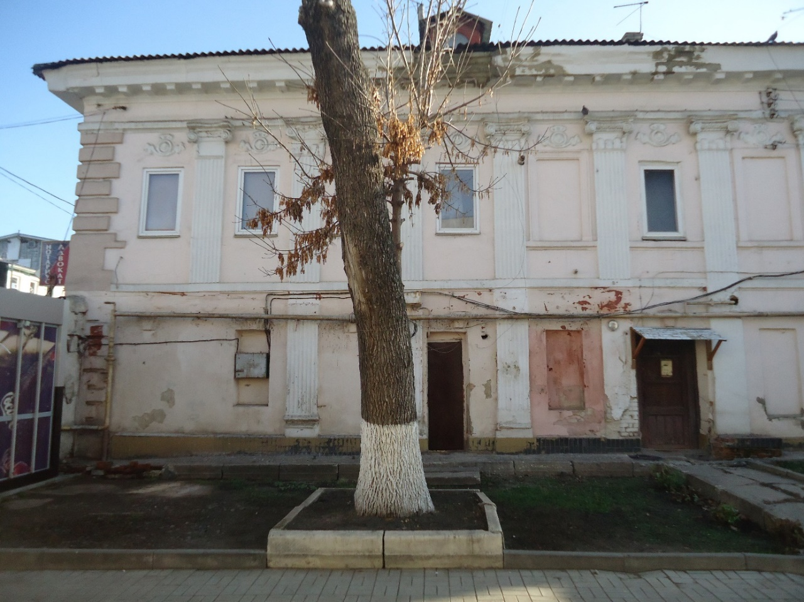
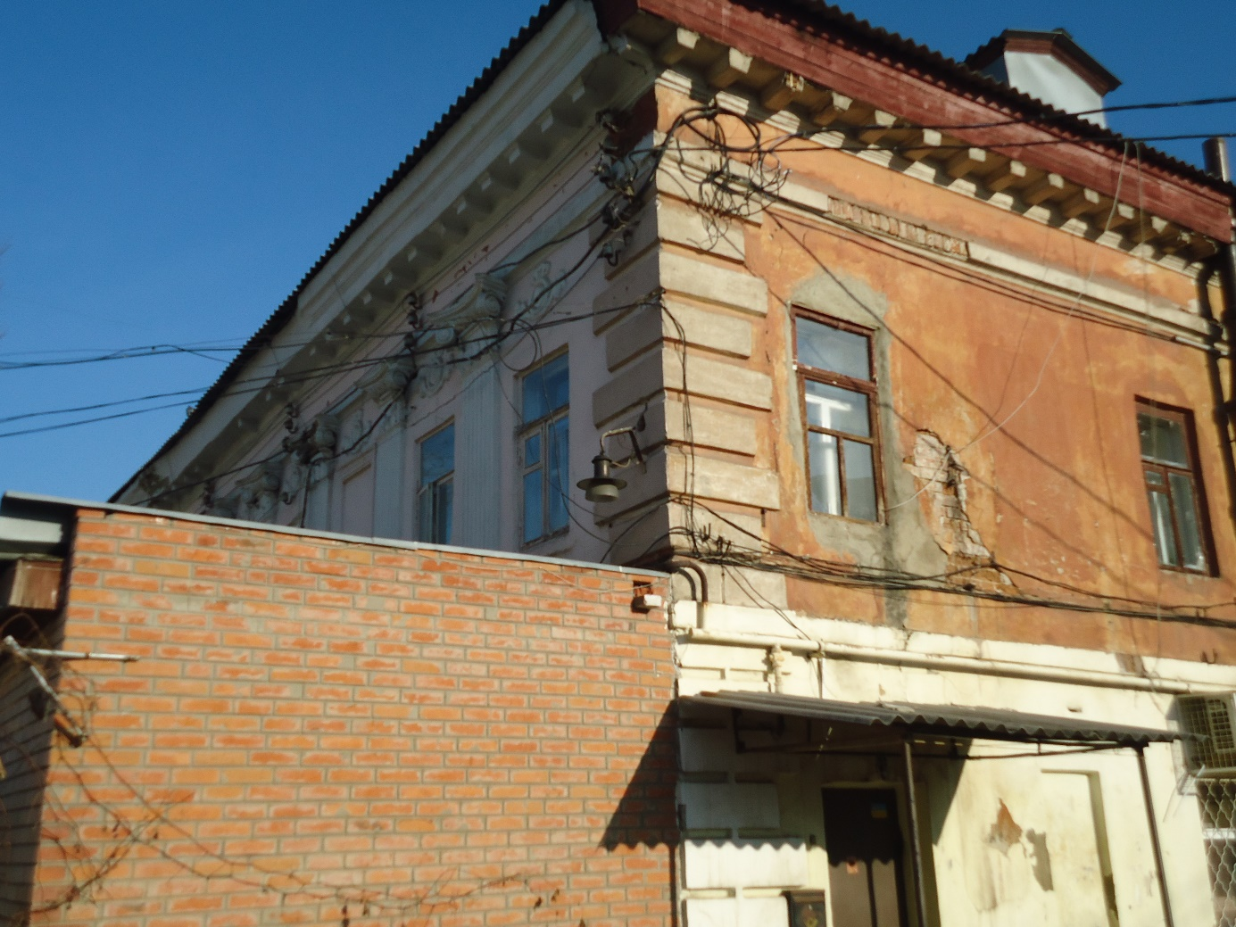
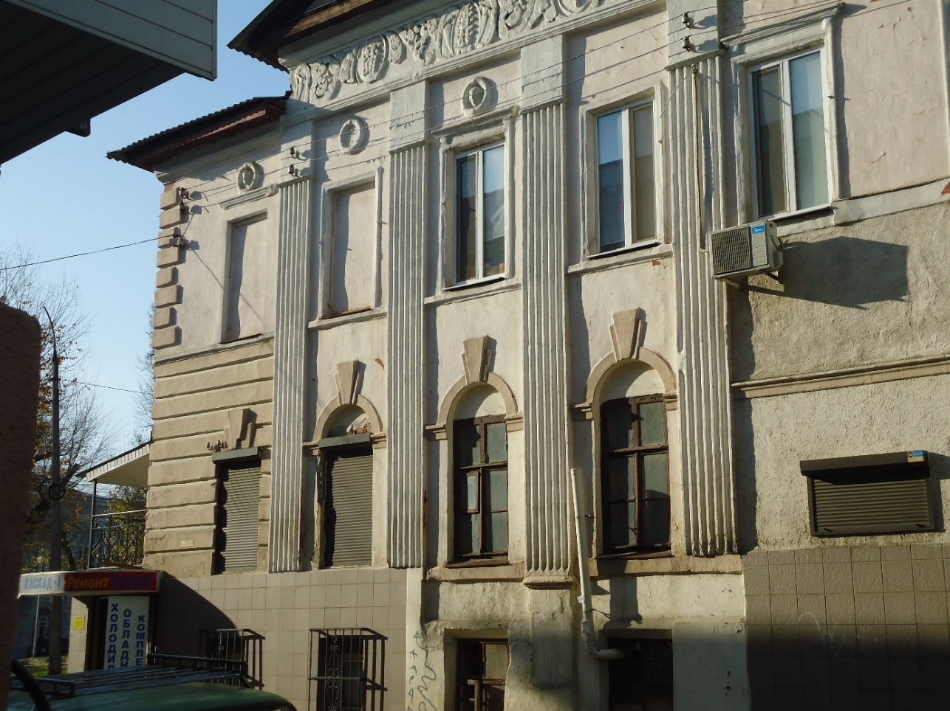
Додаток 2

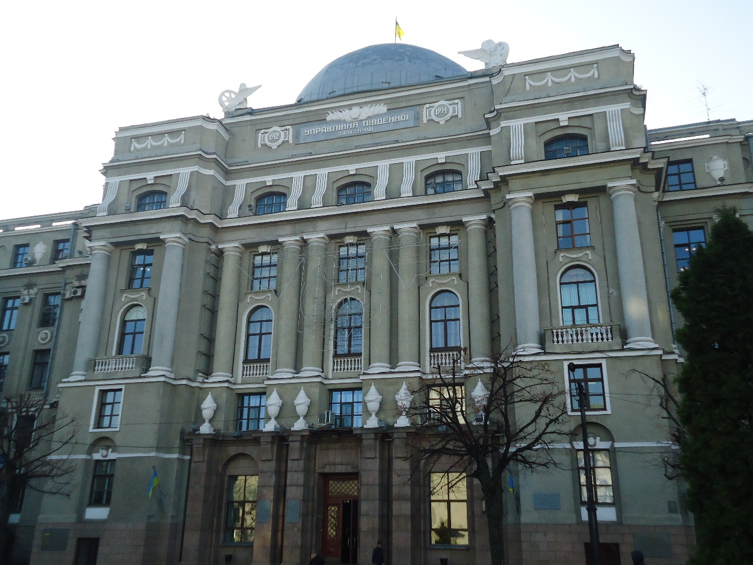

Додаток 3
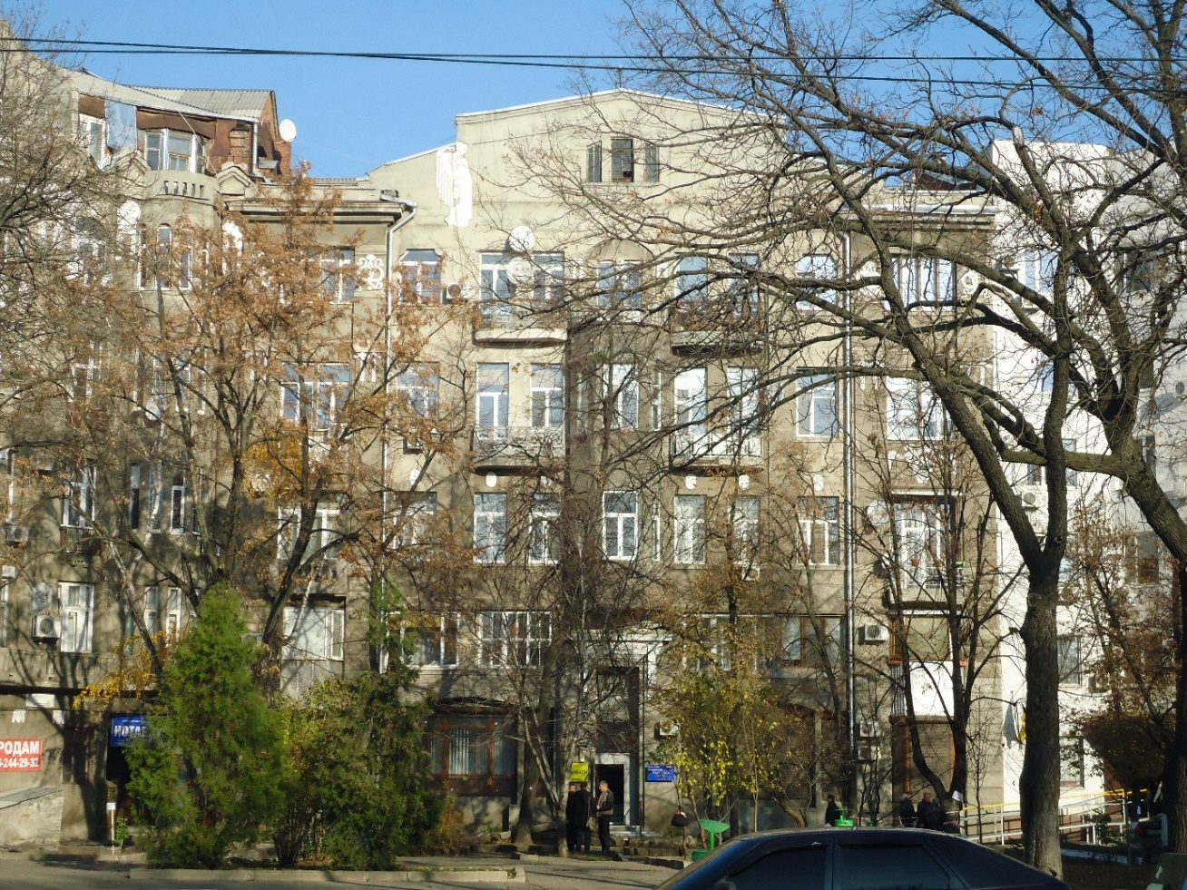
Додаток 4
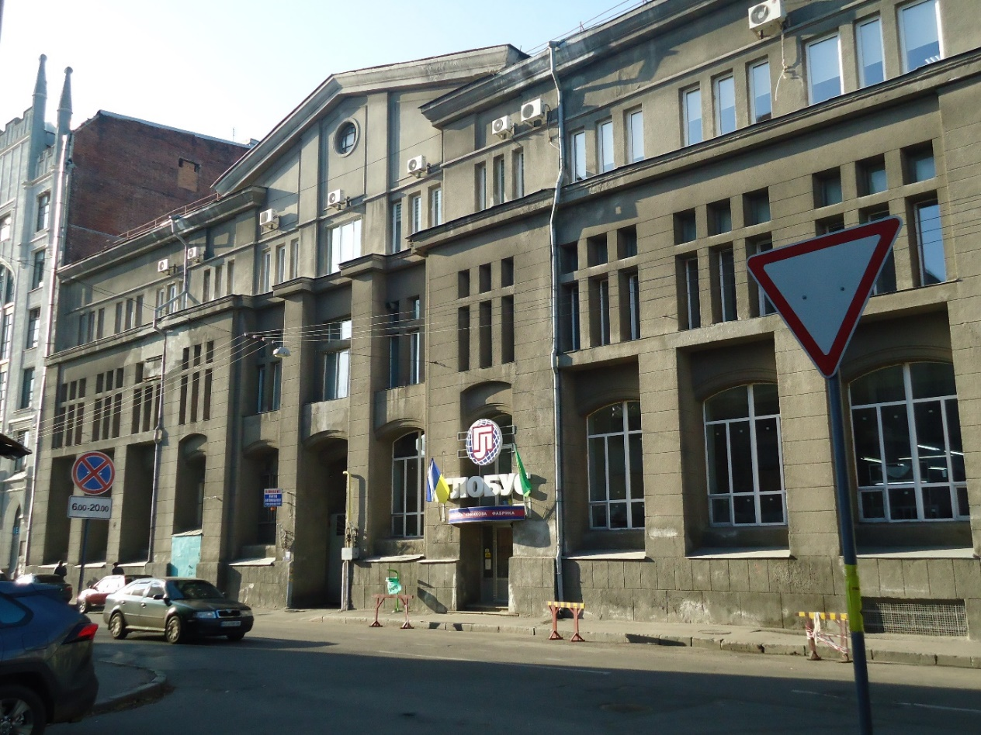

Додаток 5
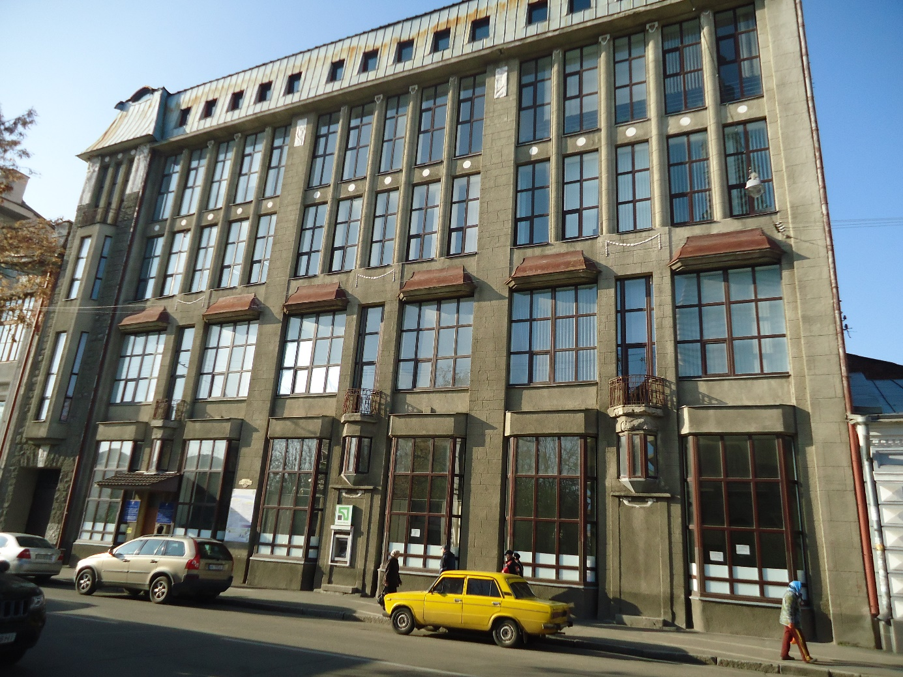
Додаток 6
Класицизм у оздоблені торговельних приміщень, будівля 1927 року.
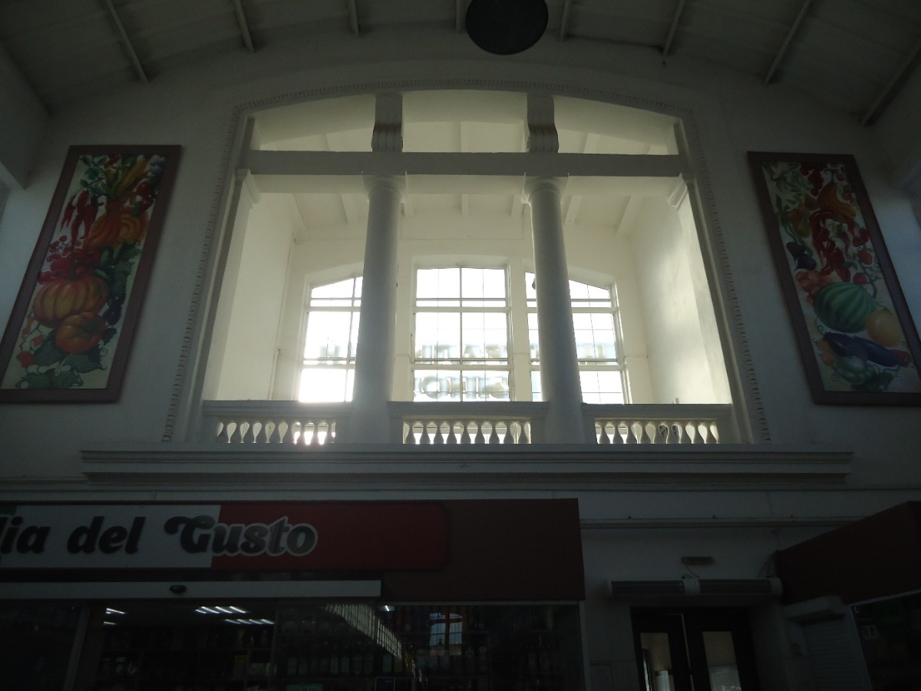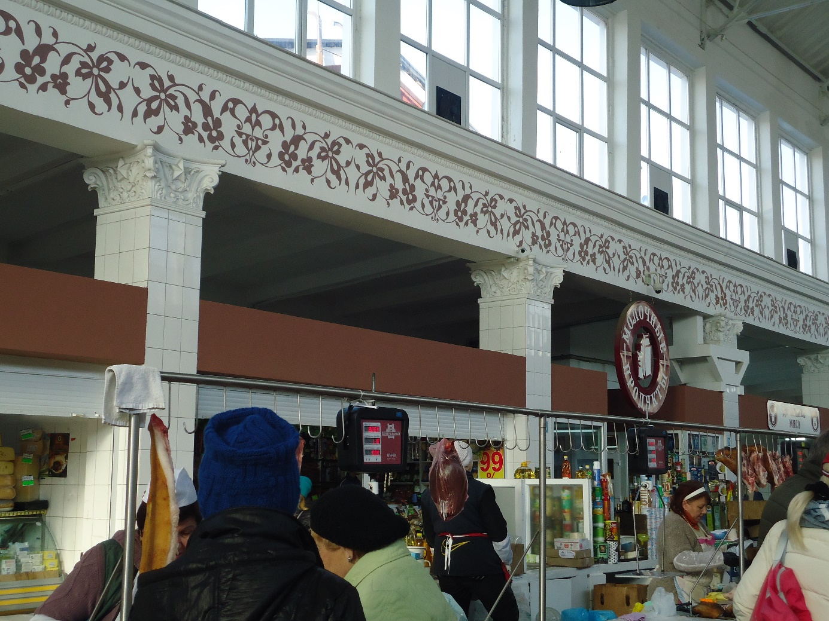
Додаток 7
Житловий будинок 30-х років, тоталітарний класицизм.
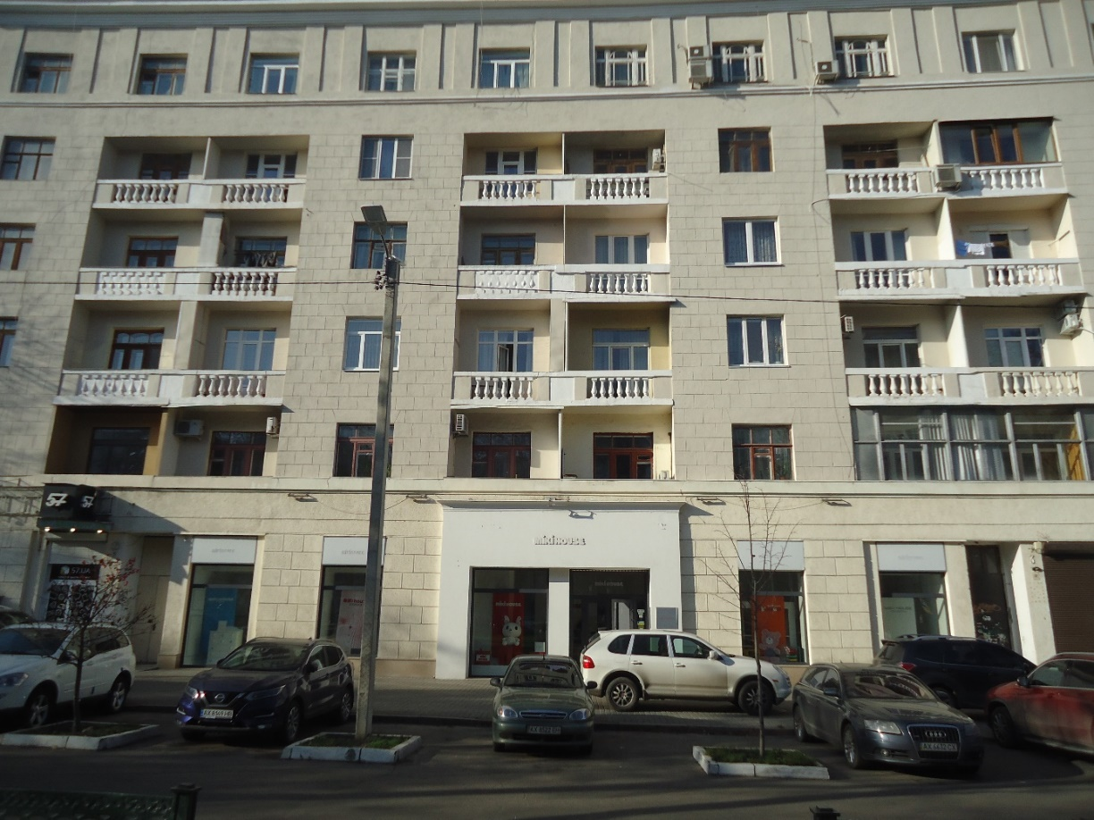

Додаток 8
Композиція неокласицизму і тоталітарного класицизму, р-н Південного вокзалу.
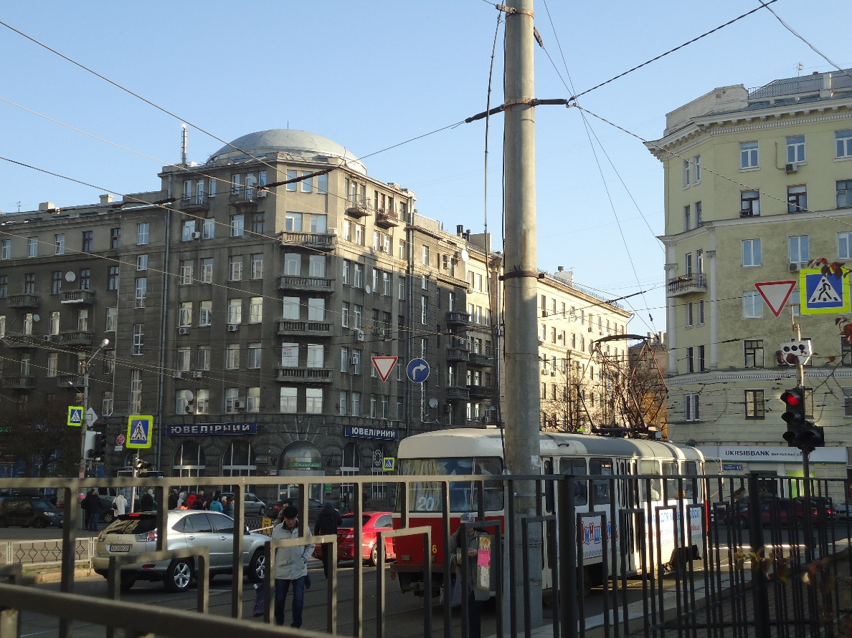
Додаток 9
Житловий будинок початку 30-х років, ХХ ст.
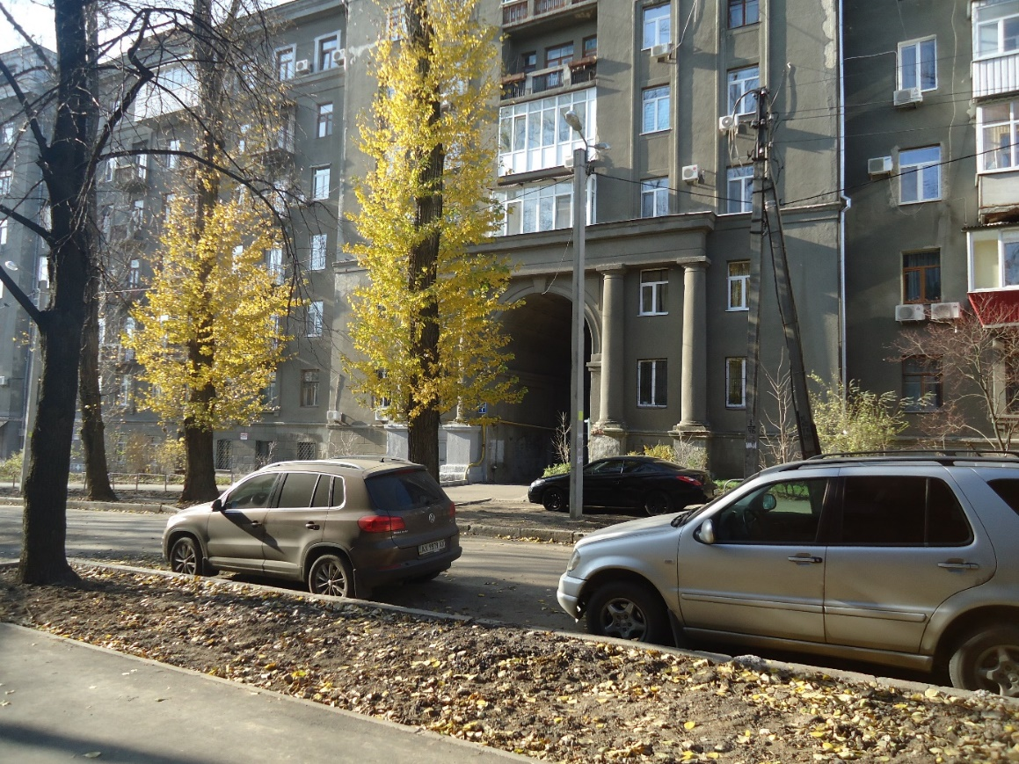
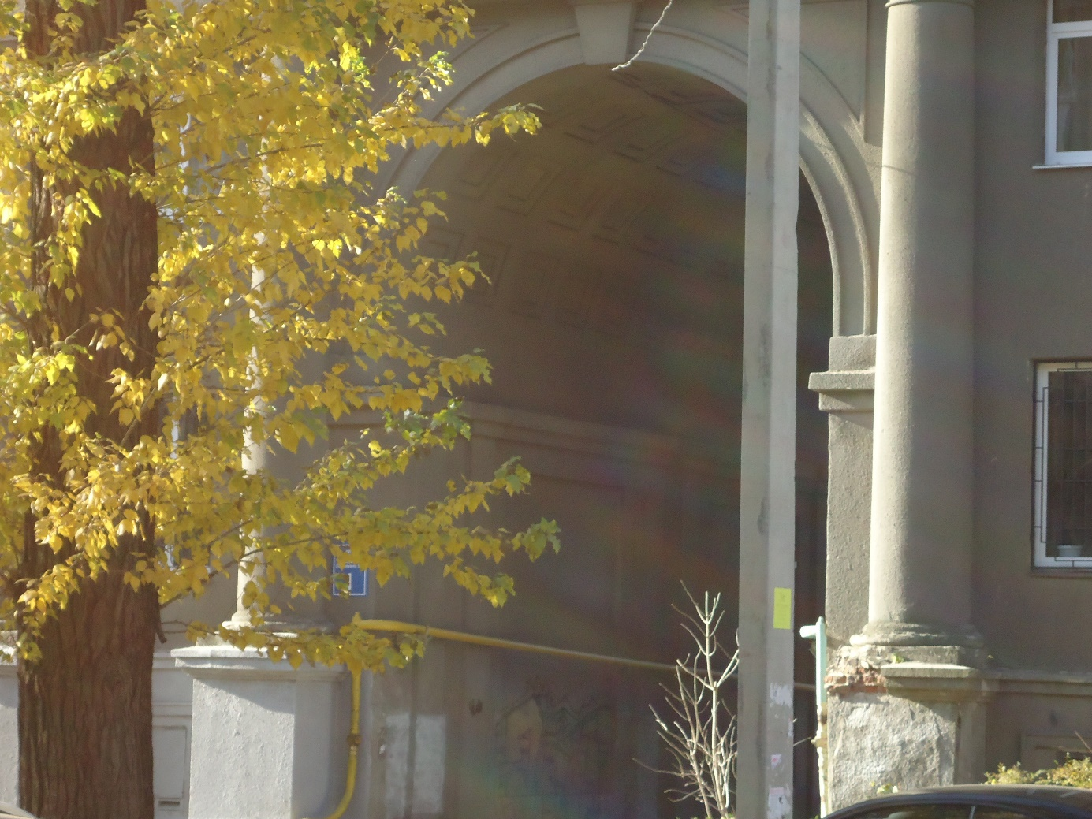
Додаток 10

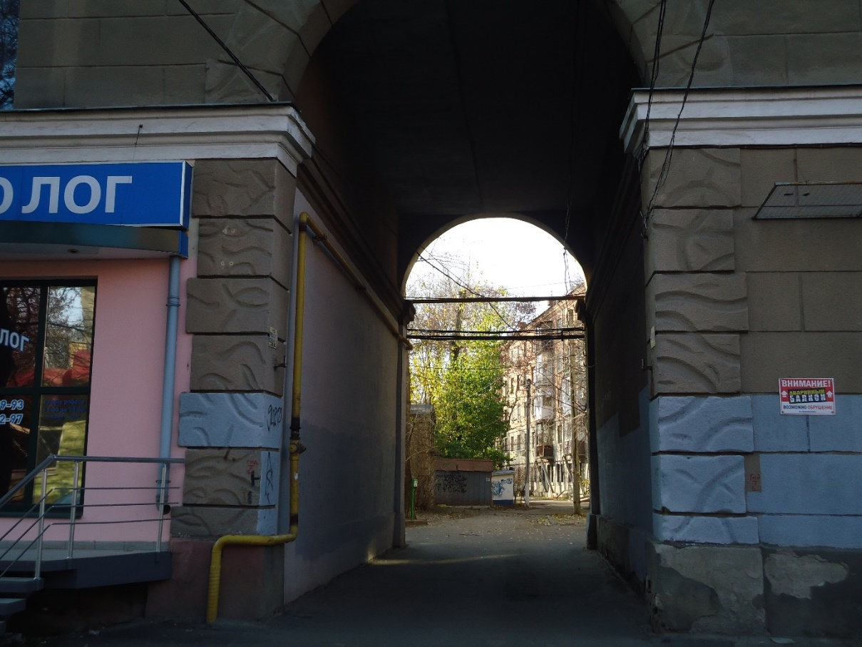

Додаток 11
Житловий будинок 50-х років, ХХ ст.
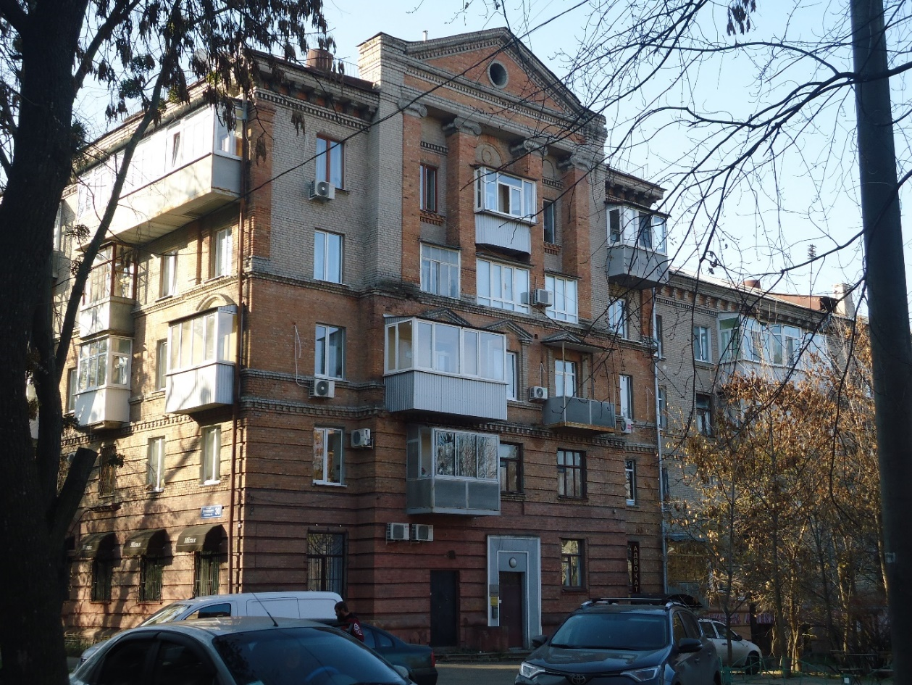
Додаток 12
Житловий будинок і головний корпус медичного університету, 50-ті роки
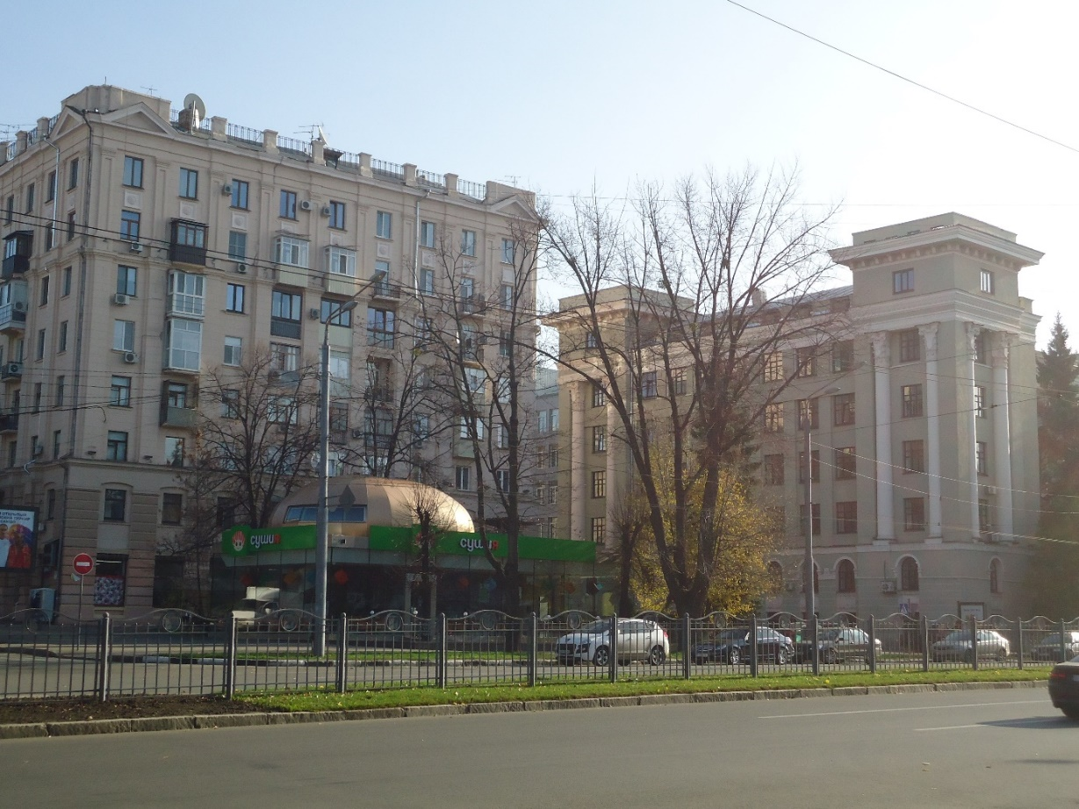
Додаток 13
Головний корпус Національного технічного університету радіоелектороніки, 50-ті роки
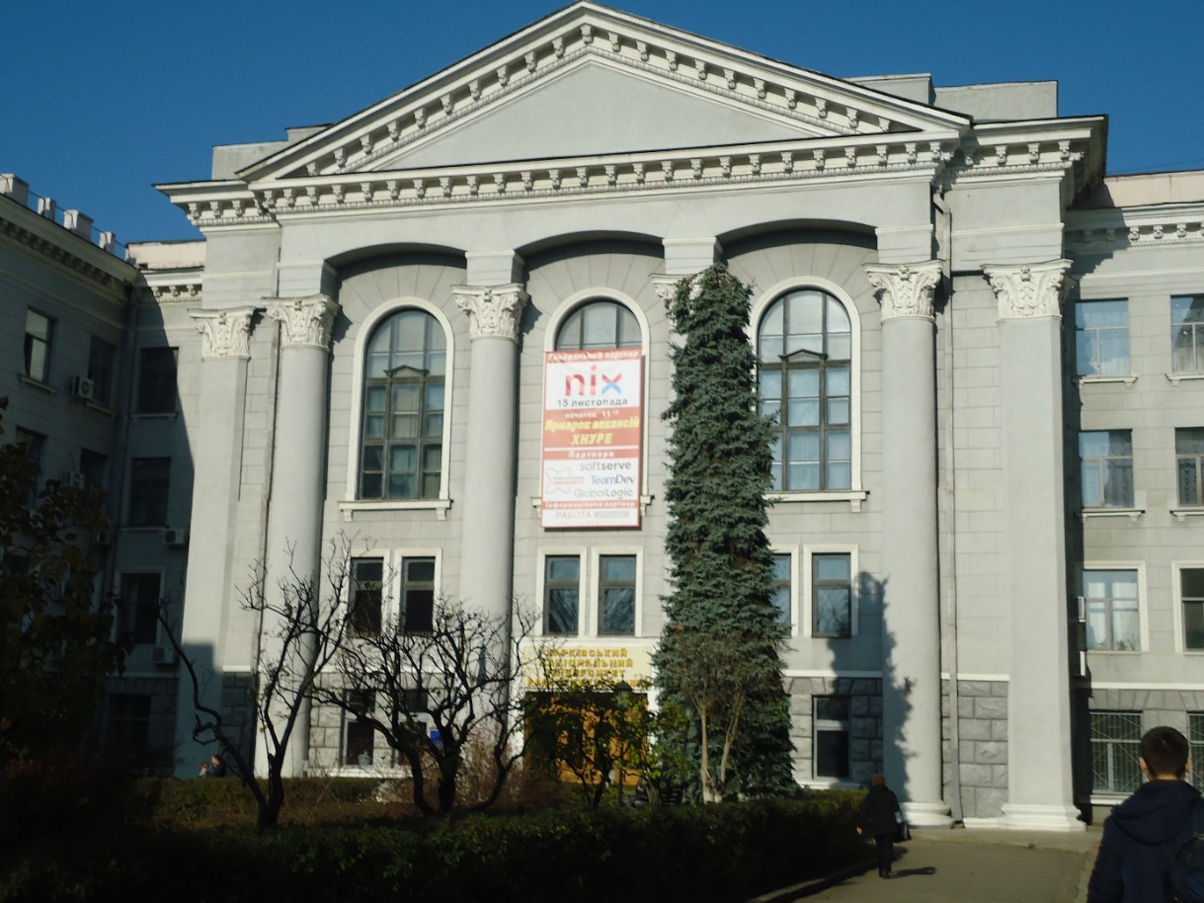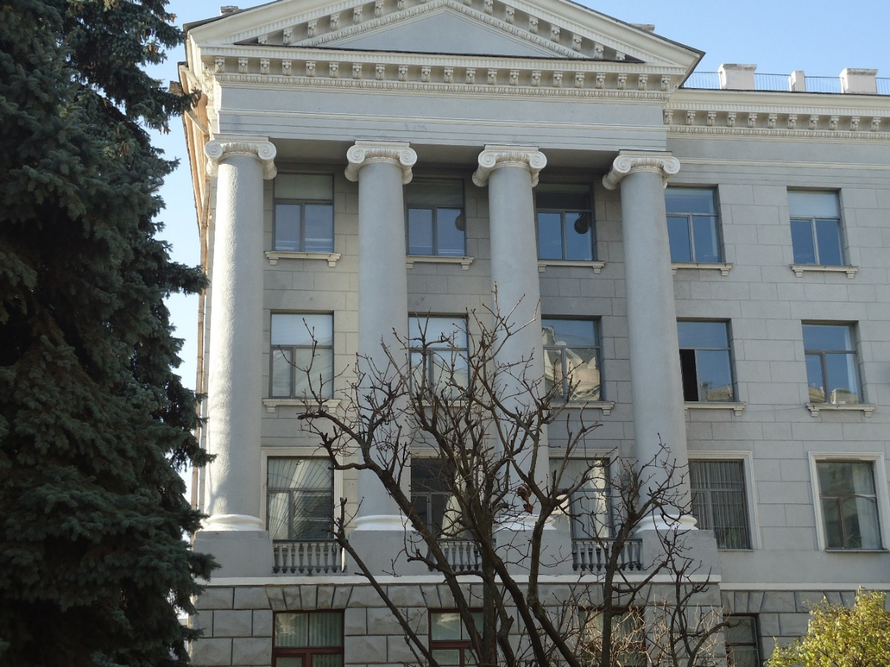

Додаток 14
Корпус економічного університету, 30-ті роки.
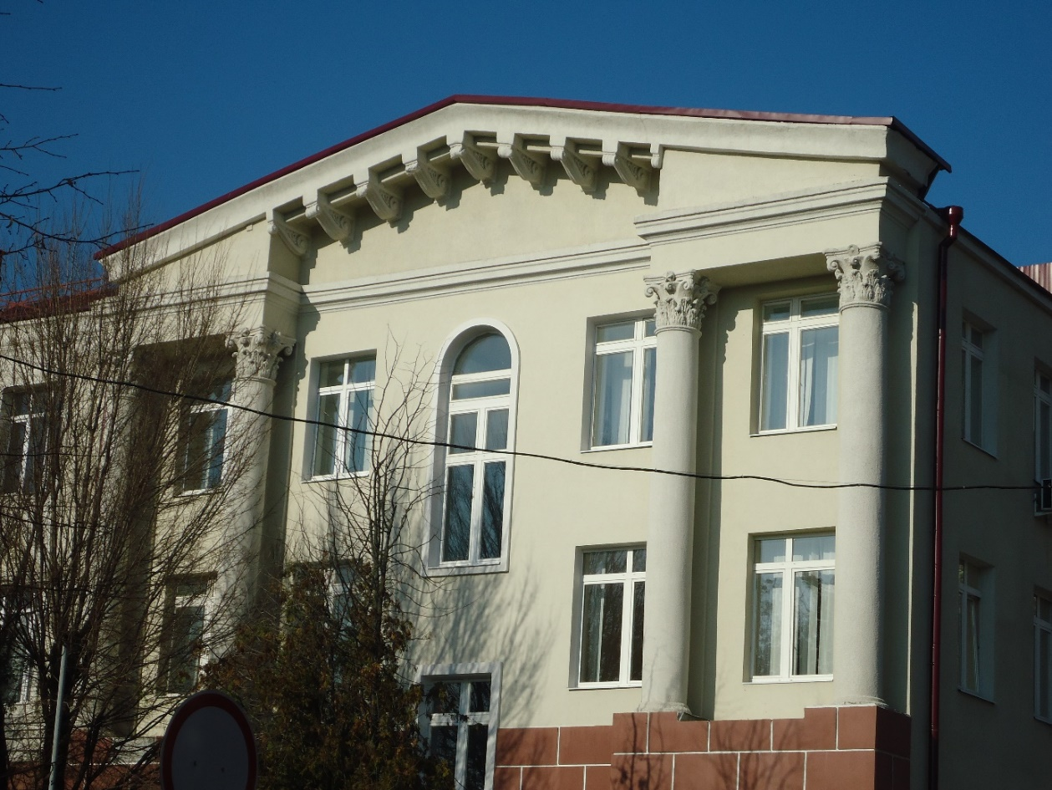
Додаток 15
Перебудований головний корпус економічного університету, 2014 рік.
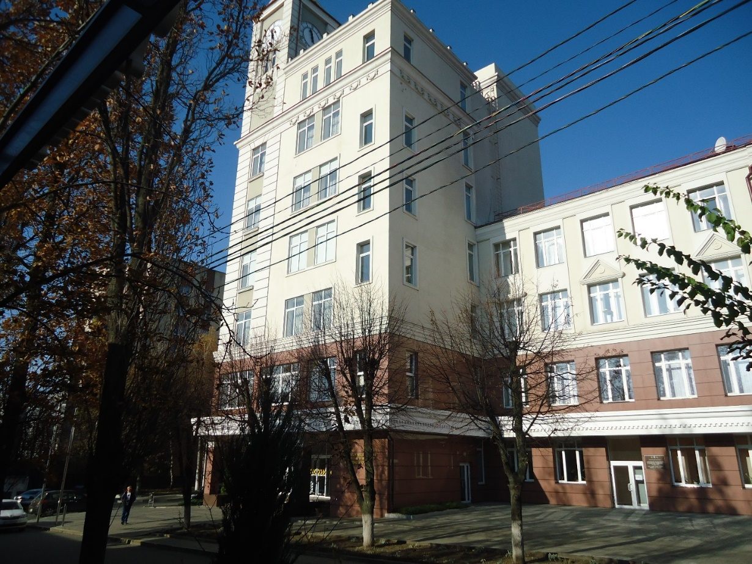
Додаток 16
Офісний центр, на вул. Полтавський шлях.
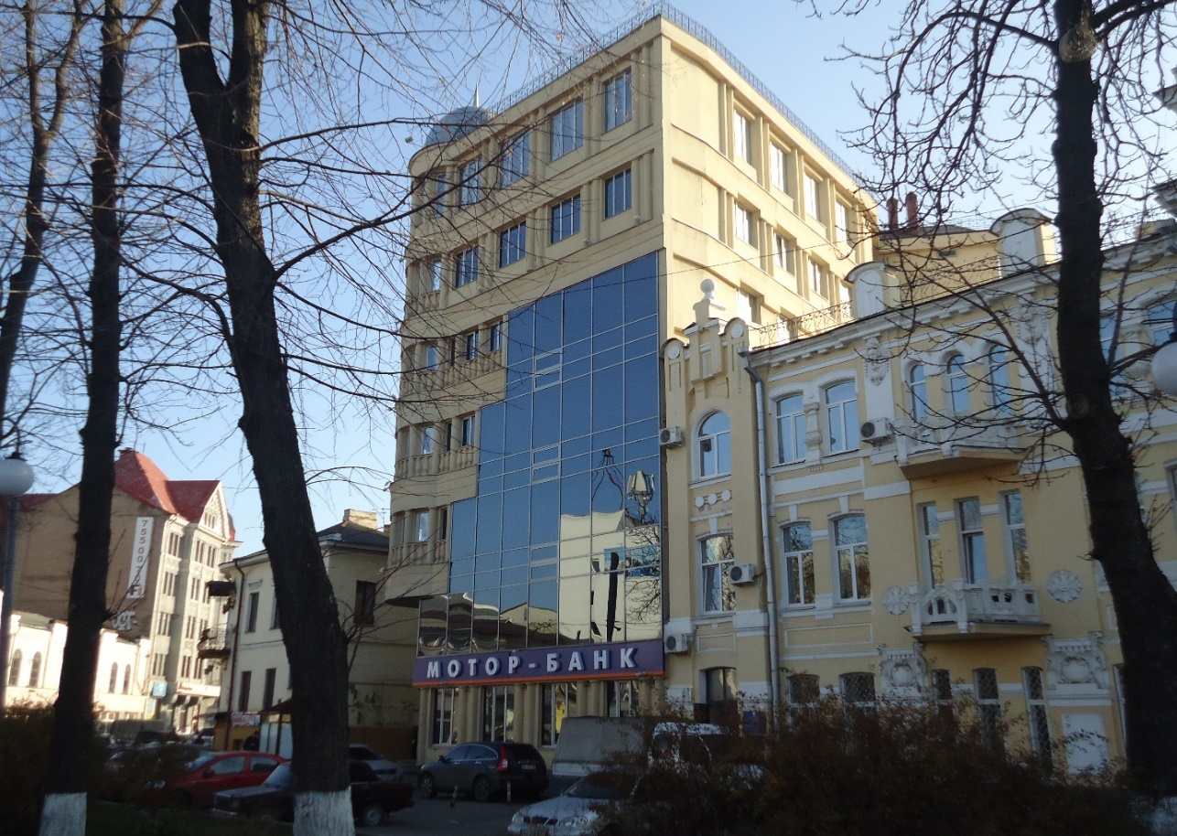
Додаток 17
Реконструйоване торговельне приміщення початка 2000-х.

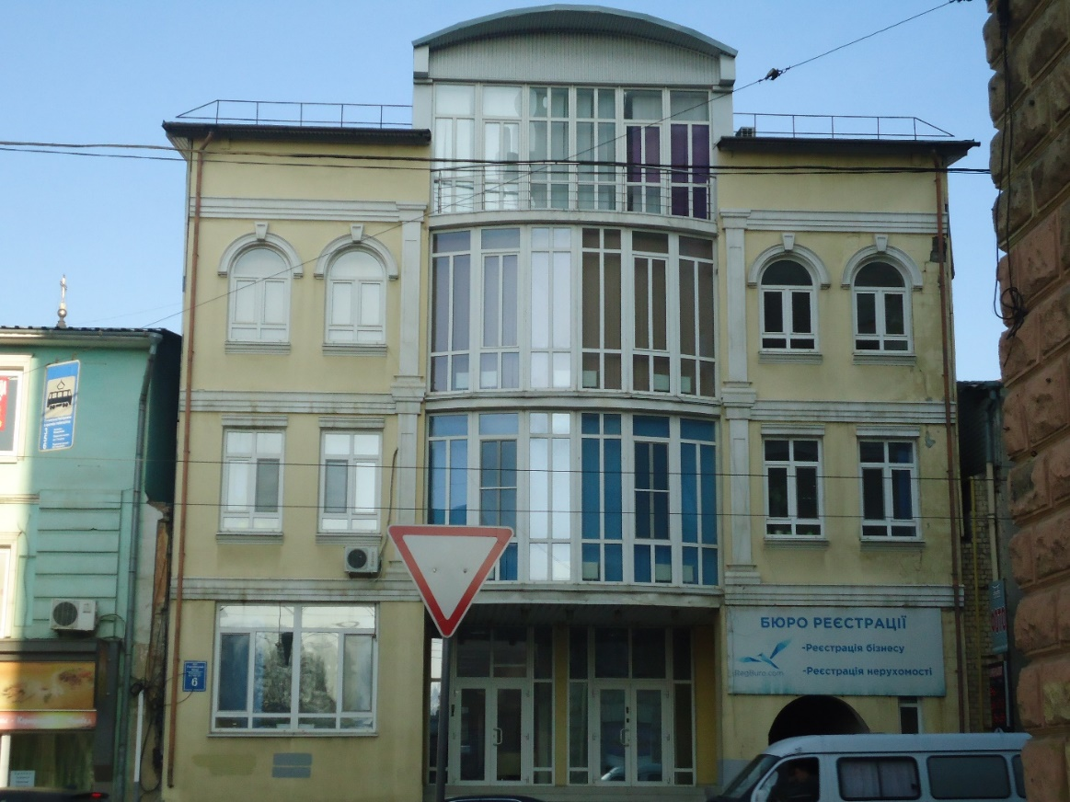
Додаток 18
Житловий будинок початка 2000-х

